**Medien- und Informatik-Konzept**

**Version 1.0  
Januar 2025**

**Autorinnen und Autoren:**

**Oliver Schellenberg, Leitung Medien & Informatik  
Mayumi Kinoshita, PICTS**

Inhalt

Begriffs- und Abkürzungsverzeichnis 5

1. Einleitung zum Medien- und ICT-Konzept 6

1.1 Funktion unseres Medien- und ICT-Konzeptes 6

1.2 Ziele 7

1.3 Abgrenzungen 9

1.4 Schnittstelle zum schulischen Kommunikationskonzept 10

2. Leben und lernen in der Mediengesellschaft – Ausgangslage 10

2.1 Gesellschaft im digitalen Wandel - Anforderungen 11

2.2 Bildungspolitische Grundlagen 11

2.3 Begründungen für Medien und Informatik in der Schule 12

2.4 Medien und Informatik in der Schule der Zukunft 12

3. Ausgangslage 13

3.1 Medien und ICT in der Schule – Rückblick 14

3.2 Medien und Informatik gemäss Zürcher Lehrplan 21 15

3.3 Ergebnisse der Ist-Analyse 16

3.3.1 Analyse Aktuelle Infrastruktur 17

4. Was wir erreichen wollen – Pädagogisches Medienkonzept 18

4.1 Vision digitale Technologien und digitaler Wandel in der Schule 19

4.2. Lehrplan 20

4.3. Schulinterne Vereinbarungen 20

4.4. Lehrmittel 20

4.5. Software, Applikationen und Cloud-Dienste zum Lernen und Arbeiten 21

4.6. Künstliche Intelligenz und weitere neue Technologien an der Primarschule 22

5. Wie wir digitale Technologien in den Unterricht integrieren - Nutzungskonzept 23

5.1 Lernen mit digitalen Technologien 23

5.2 Lernen über Medien und Informatik 24

5.3 Nutzungsmodelle 25

6. Welche Unterstützung wir anbieten Support- und Beratungskonzept 27

6.1 Medien – und ICT-Organisation 28

6.2 Pädagogischer ICT-Support (PICTS) 29

6.3 Technischer Support 29

7. Wie wir Materialien und Wissen zur Verfügung stellen (Wissensmanagement) 30

7.1. Digitale Werkzeuge & Organisation des Austauschs von Informationen/Wissen 30

8. Wie wir uns weiterbilden wollen – Weiterbildungskonzept 33

9. Welche Ausrüstung wir einsetzen wollen – Infrastruktur 33

9.1. Arbeitsgeräte 33

9.2 Nutzung und Nutzungsmodelle von Arbeitsgeräten 35

9.3 Lebenszyklus 36

9.4. Unterrichts- und Arbeitsräume 37

9.4.1 ICT-Infrastruktur Kindergarten 37

9.4.2 ICT-Infrastruktur 1. – 3. Klasse 38

9.4.3 ICT-Infrastruktur 4. – 6. Klasse 39

9.4.4 ICT-Infrastruktur Standard-Gruppenraum 40

9.4.5 ICT-Infrastruktur Textiles und Technisches Gestalten 40

9.4.6 Fachzimmer IF/DaZ 41

9.4.7 Fachzimmer Logopädie/Psychomotorik/SSA 41

9.4.8 Fachzimmer Begabtenförderung (Mentoring) 42

9.4.9 Arbeitsvorbereitung (AVOR) 42

9.4.10 Büro Schulleitung und Schulleitungsassistenz 42

9.4.11 Bibliothek 43

9.4.12 Büro Hausdienst 43

9.4.13 Singsaal 43

9.4.14 Turnhalle 44

9.4.15 Einzelunterrichtszimmer Musikschule 44

9.4.16 Büro 2nd-Level Support 44

9.4.17 PICTS-Lager 45

9.4.18 DaZ-Zentrum Unterstufe 46

9.5. Mitarbeiter-Arbeitsgeräte nach Nutzergruppe 47

9.5.1 Primarschule: Persönliche Arbeitsgeräte für Mitarbeitende der Primarschule 47

9.5.2 Primarschule: Persönliche Arbeitsgeräte für Mitarbeitende der Logopädie 47

9.5.3 Primarschule: Persönliche Arbeitsgeräte Pädagogischer und Technischer ICT-Support 48

9.5.4 Primarschule: Unpersönliche Arbeitsgeräte für Vikarinnen und Vikare 48

9.5.5 Primarschule: Persönliche Arbeitsgeräte für Schulleitung und Schulleitungsassistenz 49

9.5.6 Primarschule: Persönliche Arbeitsgeräte für den Hausdienst 49

9.5.7 Schulergänzende Betreuung: Persönliche Arbeitsgeräte für Betriebsleitungen 50

9.5.8 Schulergänzende Betreuung: Persönliche Arbeitsgeräte für FaBe 50

9.5.9 Schulergänzende Betreuung: Geteilte Arbeitsgeräte für Betreuungshilfen und Lernende 50

9.5.10 Schulpflege: Persönliche Arbeitsgeräte für Schulpflegerinnen und Schulpfleger 51

9.5.11 Primarschulverwaltung 51

9.6 Finanzielle Aspekte 52

9.7 Basisinfrastruktur 52

9.8 Netzwerk 53

9.9 Inhaltliche Abgrenzung Beschaffung 2027 59

9.10 Berechnungsgrundlage für die Beschaffung 2027 (Schülerprognosen) 60

10. Anhänge 63

10.1. Übersicht aktuelle Infrastruktur 63

10.2 Nutzungsreglement Unterstufe 67

10.3 Leporello Unterstufe 74

10.4 Nutzungsreglement Mittelstufe 76

10.5 Leporello Mittelstufe 83

10.6 Nutzungsreglement für Mitarbeitende 85

10.7 Pflichtenheft PICTS 91

10.8 Pflichtenheft TICTS 95

10.9 Stellenbeschreibung Dienstleitung Medien und Informatik 99

10.10 Stellenbeschreibung Leitung Technischer Hausdienst 103

# Begriffs- und Abkürzungsverzeichnis

Convertible Hybrid-PC / Notebook, lässt sich auch in Form eines Tablet-Computers nutzen  
LAN Local Area Network (lokales/örtliches Netzwerk)  
LP Lehrperson  
NAS Network Attached Storage (netzgebundener Speicher)  
PICTS Pädagogischer ICT-Support  
PoE Power over Ethernet (Stromversorgung des Gerätes via Netzwerkleitung)

PS Primarschule  
SuS Schülerinnen und Schüler  
TICTS Technischer ICT-Support  
UKV Universelle Kommunikationsverkabelung  
USV Unterbrechungsfreie Stromversorgung

# Einleitung zum Medien- und ICT-Konzept

Das Medien- und ICT-Konzept der Primarschule Dübendorf legt die Rahmenbedingungen für das Lehren und Lernen unter Einbezug der technologischen Möglichkeiten fest. Es zeigt auf, wie wir die Ziele aus dem Zürcher Lehrplan 21 in Medien und Informatik sowie den Anwendungskompetenzen bei uns umsetzen. Es klärt die Nutzung von digitalen Medien als Informations- und Kommunikationsinstrument in unserem Schulteam und zur Kommunikation mit dem schulischen Umfeld. Die vereinbarten Programmpunkte zur Medien- und ICT-Integration leiten unsere Schule bei ihren künftigen Entscheidungen. Die Einhaltung der im Konzept vereinbarten Punkte ist für alle Mitarbeitenden verbindlich.

## 1.1 Funktion unseres Medien- und ICT-Konzeptes

Anhand dieses Medien- und ICT-Konzepts soll auf allen Stufen bzw. in allen Zyklen eine aufbauende Medien- und Informatikbildung und Entwicklung der Anwendungskompetenzen, gestützt auf den geltenden Züricher Lehrplan 21, fortgeführt oder eingeführt werden. Das Konzept legt die Grundlage, um den technischen Support und die pädagogische ICT-Beratung zu organisieren. Es sichert eine verlässliche Planung und die allfällige Erneuerung der dafür notwendigen Infrastruktur. Weiter werden verbindliche digitale Kommunikations- und Zusammenarbeitsformen im Schulteam und mit dem schulischen Umfeld festgelegt.

## 1.2 Ziele

**Unterricht, Lernen und Lehren**

Die Primarschule Dübendorf verfügt über eine moderne und möglichst aktuell gehaltene ICT-Infrastruktur mit einer darauf abgestimmten Softwareauswahl, die zusammen das Lernen der Schülerinnen und Schüler und das Lehren der Lehrpersonen in allen Unterrichtsbereichen auf optimale Art und Weise ermöglichen und unterstützen. Die Schülerinnen und Schüler werden auf das Leben in der Mediengesellschaft vorbereitet, sie lernen einen kompetenten und verantwortungsvollen Umgang mit Medien und erfahren Medienbildung, wie dies im Lehrplan 21 gefordert wird. ICT wird gemäss den von Lehrplan und Kanton vorgegebenen Rahmenbedingungen und in seiner gesamten Bandbreite in den Schulalltag integriert: Individuelle Förderung, Personalisiertes Lernen, Kooperation, Kollaboration und Kommunikation. Sie wird auch in der Unterrichtsvorbereitung, bei administrativen Arbeiten und der Weiterbildung eingesetzt.

Ziel: Das Potenzial von Medien und Informatik wird an unserer Schule in allen Stufen und Fächern für das Lehren und Lehren genutzt, so dass die Lernziele des Lehrplan 21 von den Schülerinnen und Schülern erreicht werden können.

**Gemeinsame Datenablagen, Prozesse und Synergien**

Die ICT-Infrastruktur ermöglicht effiziente Prozesse in der Administration auf allen Ebenen und fördert die Nutzung der potenziellen Synergien zwischen den verschiedenen Benutzergruppen optimal. Grundlagen dafür sind ein koordiniertes Vorgehen über alle Stufen, eine Regelung der Aufgaben und Verantwortlichkeiten sowie gemeinsame Datenablagen und Orte für das kollaborative Arbeiten an Dokumenten.

Ziel: Die Daten werden digital sowie datenschutzkonform abgelegt und übermittelt. Die Prozesse stützen sich auf digitale Arbeitsmittel.

**Funktion und Sicherheit**

Die Primarschule Dübendorf stellt eine ICT-Infrastruktur mit gezielt ausgewählter Software zur Verfügung, die in ihrer Einheitlichkeit benutzer- und wartungsfreundlich ist und mit hoher Zuverlässigkeit und bestmöglicher Geschwindigkeit funktioniert. Die Kompatibilität der einzelnen Komponenten, die Datensicherheit, der Datenschutz und eine schnelle Unterstützung bei Problemen müssen jederzeit gewährleistet sein.

Ziel: Die ICT-Infrastruktur ist darauf ausgelegt, die Benutzenden optimal bei einer einfachen, effizienten und sicheren Handhabung zu unterstützen.

**Ökonomie und Ökologie**

Die Primarschule Dübendorf geht kostenbewusst mit den für die ICT-Ausrüstung zur Verfügung stehenden finanziellen Mitteln um. Dabei strebt sie neben einem möglichst optimalen Verhältnis von Aufwand und Nutzen auch einen aus ökologischer Sicht sinnvollen und vertretbaren Umgang mit den Ressourcen an.

Ziele: Die Infrastruktur wird auf Stabilität und Langlebigkeit ausgelegt und wird unter ökonomischen und ökologischen Aspekten beschafft und betrieben.

## 1.3 Abgrenzungen

Das Konzept berücksichtigt den Bedarf der folgenden Beteiligten:

* Schülerinnen und Schüler
* Lehrpersonen
* Schulleitungen
* Mitarbeitende «Schulergänzende Betreuung»
* Hauswarte
* Primarschulpflege
* Ausleihe Schulbibliothek
* «LeihPad»-Nutzer
* Mitarbeitende im Langzeit-Vikariat
* Mitarbeitende im Kurzzeit-Vikariat
* Schulsozialarbeit (SSA)

Nicht vollumfänglich berücksichtigt wird der Bedarf von:

* Schulverwaltungs-Mitarbeitende (Betreuung durch Stadt-Informatik Dübendorf)
* Administration Musikschule (Betreuung durch Stadt-Informatik Dübendorf)
* Lehrpersonal Musikschule (BYOD - Entschädigung an eigenes Notebook)
* Schulpsychologischer Dienst (Betreuung durch Stadt-Informatik Dübendorf)
* Schulzahnklinik (Betreuung durch Stadt-Informatik Dübendorf)

## 1.4 Schnittstelle zum schulischen Kommunikationskonzept

Durch den Einsatz von digitalen Technologien im Unterricht und für die Schulorganisation, verändert sich in der Primarschule Dübendorf auch die Art und Weise wie wir miteinander kommunizieren. Neben dem persönlichen Austausch erhalten digitale Kommunikationskanäle immer grössere Bedeutung. Das Medien- und ICT-Konzept der Primarschule Dübendorf klärt die Nutzung von digitalen Medien und die dazu notwendige Infrastruktur im Unterricht sowie in der digitalen internen und externen Kommunikation der Schule. Es legt zudem fest, wie die Einführung von digitalen Kanälen kommunikativ begleitet werden kann.

Das gesamtschulische Kommunikationskonzept der Primarschule Dübendorf vom 01.11.2023 legt darüber hinaus die Verwendung der digitalen und analogen Kommunikationsmitteln für die gesamte Schulkommunikation fest.

# Leben und lernen in der Mediengesellschaft – Ausgangslage

Das Kapitel 2 beschreibt die aktuelle Lebenssituation in der heutigen Mediengesellschaft. Die Schule hat die Aufgabe, die Schülerinnen und Schüler auf ein Leben mit digitalen Medien und Technologien vorzubereiten. Dazu gehört auch die Kompetenz, sich in einer von digitalen Technologien durchdrungenen Gesellschaft zurechtzufinden.

Neue Technologien haben in den letzten 20 Jahren zu tiefgreifenden Veränderungen in unserer Gesellschaft geführt und werden dies weiterhin tun. Der Einzug des Computers in alle Lebensbereiche, die alltägliche Nutzung des Internets, von E-Mail und sozialen Medien, die permanente Erreichbarkeit durch Mobilgeräte sowie Technologien der künstlichen Intelligenz haben und werden unser Kommunikationsverhalten und unseren Umgang mit Informationen nachhaltig verändert resp. verändern.

Von Kindern, Jugendlichen und Erwachsenen werden neue Kompetenzen und Fertigkeiten im Umgang mit digitalen Technologien verlangt, privat wie auch in der Arbeitswelt. In jedem Beruf sind heute zumindest Grundkenntnisse zur Bedienung von digitalen Technologien notwendig, ebenso die Fähigkeit zur verantwortungsvollen digitalen Kommunikation und ein grundlegendes Verständnis für die Wirkungsweisen der verschiedenen Medien.

## 

## 2.1 Gesellschaft im digitalen Wandel - Anforderungen

Digitale Technologien prägen und beeinflussen nicht nur die schulische und die ausserschulische Lebenswelt der Heranwachsenden, sondern auch deren späteres berufliches und privates Leben. Um in der digitalen Gesellschaft leben, arbeiten und lernen zu können, benötigen Kinder, Jugendliche und Erwachsene Kompetenzen, die weit über die Fähigkeit der Bedienung von ICT-Geräten hinausgehen. Die Schule hat die Aufgabe, Kinder und Jugendliche bei der Entwicklung von Urteilsfähigkeit und Verantwortungsbewusstsein im Umgang mit Medien zu unterstützen. Die Fähigkeit, ein Medienprodukt oder eine Informationsquelle kritisch zu beurteilen, kreativ etwas Neues zu schaffen und kooperativ digital zusammenzuarbeiten, sind Fähigkeiten der Zukunft (4K – Kommunikation, Kollaboration, Kreativität, Kritisches Denken). Erhöhter Aufmerksamkeit bedarf auch der digitale Wandel in der Schule selbst. Zur Etablierung von neuen digitalen Formaten für die Kommunikation und Zusammenarbeit gehört insbesondere auch die Befähigung von Schulmitarbeitenden, Eltern, Lernenden, diese Formate zu nutzen. Neuen Technologien wie z.B. künstliche Intelligenz (KI) und Blockchain mit dezentralisierter Datenarchitektur ist ebenfalls Beachtung zu schenken. Wir müssen lernen, mit solchen Technologien umzugehen und sie auch kritisch zu hinterfragen.

## 2.2 Bildungspolitische Grundlagen

Das Medien- und ICT-Konzept unserer Schule orientiert sich an den massgebenden nationalen und kantonalen Grundlagen zum digitalen Wandel in der Volksschule, d.h. der [Beschluss der EDK](https://www.edk.ch/de/themen/transversal/digitalisierung?highlight=b8356241084a43b7af610deadca98a0a&expand_listingblock=1892124769a446d4993fdfbeb24a3106) (Konferenz der kantonalen Erziehungsdirektorinnen und Erziehungsdirektoren), die [Digitalisierungsstrategie der kantonalen Verwaltung](https://www.zh.ch/de/politik-staat/kanton/kantonale-verwaltung/digitale-verwaltung.html) in Zürich sowie die [Städteinitiative](https://staedteinitiative-bildung.ch/cmsfiles/themenpapier_digitalisierung_def_de.pdf) beschreiben die generelle Stossrichtung der Digitalisierungsentwicklung an Volksschulen und in der Verwaltung. Wir stützen uns auf die Vorgaben im Zürcher Lehrplan 21 mit dem Modul Medien und Informatik und den darin integrierten Anwendungskompetenzen (siehe auch Kap. 4.2).

## 2.3 Begründungen für Medien und Informatik in der Schule

An unserer Schule werden digitale Medien und Technologien im Unterricht als didaktische Mittel und sowie zum Erreichen der Kompetenzen gemäss Zürcher Lehrplan 21 eingesetzt: Als didaktische Mittel dienen sie den Schülerinnen und Schülern zum Lernen sowie den Lehrpersonen zum Unterrichten. Die Schülerinnen und Schüler sollen Medien und ICT sachgerecht, kreativ und sozial verantwortlich nutzen und in ihr Leben integrieren können. Digitale Medien dienen ausserdem der Schulorganisation und der Kommunikation.

## 2.4 Medien und Informatik in der Schule der Zukunft

Unsere Schule plant im vorliegenden Medien- und ICT-Konzept für den Zeitraum bis 2033. Die technische Entwicklung ist bekanntlich rasant und der Weg der Weiterentwicklung ist nur schwer absehbar. Die Planung erfolgt aufgrund des aktuellen Wissenstandes bezüglich technologischer Möglichkeiten. Zum heutigen Zeitpunkt zeichnen sich folgende Entwicklungslinien ab:

* Digitale Kompetenzen sind Grundkompetenzen im digitalen Wandel
* Kritisches Denken, Kooperations- und Kommunikationsfähigkeit sowie Kreativität sind Schlüsselkompetenzen im digitalen Wandel
* Im digitalen Wandel ist lebenslanges Lernen der Standard.
* Persönliche Daten sind zu schützen.
* Mobile und persönliche Schülergeräte sind vermehrt vorhanden.
* Digitale Lehrmittel, Online-Applikationen und Cloud-Diensten ermöglichen ein Arbeiten überall und jederzeit.
* Die WLAN-Abdeckung ist ein Herzstück der IT-Infrastruktur im Schulhaus.
* Prävention im Bereich Medien und Informatik gestaltet die Schule in Kooperation mit den Erziehungsberechtigten.

Wir behalten die künftige Entwicklung im Auge und sind bei der schrittweisen Umsetzung des Medienkonzepts darauf bedacht, sich abzeichnende Entwicklungen nach Möglichkeit einzubeziehen.

# Ausgangslage

Seit der Einführung von digitalen Technologien an unserer Schule haben sich die Ausstattung und die Einsatzmöglichkeiten im Unterricht und zur Zusammenarbeit und Kommunikation innerhalb des Schulteams sowie mit allen anderen an der Schule Beteiligten kontinuierlich verändert. Wir entwickeln den Einsatz von digitalen Technologien weiter, um den Betrieb zu optimieren, die Arbeitsabläufe im Schulteam sowie die Kommunikation mit allen Beteiligten zu verbessern und um die Verwendung im Unterricht zu fördern.

## Medien und ICT in der Schule – Rückblick

Im Jahr 2021 durfte die Primarschule Dübendorf nach einer Volksabstimmung eine Beschaffung tätigen, um bei den Mittelstufen-SuS eine 1:1-Ausstattung, bei den Unterstufen-SuS eine 1:2-Ausstattung und bei den Lehrpersonen leistungsfähigere Geräte bieten zu können. Heute unterhalten wir 1966 Geräte in 8 Schuleinheiten, davon 703 iPads für SuS der Unterstufe, 848 Acer Convertibles für SuS der Mittelstufe, und 415 Notebooks für Mitarbeitende. Zusätzlich sind die Klassenzimmer auch mit einer Multimedia-Peripherie für die elektronischen Wandtafeln ausgestattet, die aus 82 HDMI-Switches, 82 Apple-TVs, 82 WIDI-Adaptern und 82 Docking-Stations besteht. Zusätzlich sind 231 Laserdrucker im Einsatz (Schwarz-Weiss und Farbe) neben 18 grossen Fotokopieren von Canon.

Der Supportaufwand für 8 Schuleinheiten mit insgesamt 96 Klassen ist sehr gross und wird mit einer Triage zwischen First-Level-Support (TICTS vor Ort in der Schuleinheit), Second-Level-Support (Techniker in der Schulverwaltung für komplexere Probleme) und externem Dienstleister bewerkstelligt.

Für die Kommunikation mit den Eltern wird CMI Klapp eingesetzt und für schulinterne Lehrpersonen-Aufgaben (Zeugnisse, Förderpläne etc.) CMI LehrerOffice. Die Grundlagen-Datenbank bildet CMI Scolaris für die Schulverwaltung.

Aufgrund der damals festgelegten Gerätelebenszyklen von 6 Jahren ist jetzt ein neues Konzept zu erstellen vor der nächsten Beschaffung im Jahre 2027.

## 3.2 Medien und Informatik gemäss Zürcher Lehrplan 21

Wir haben in den letzten Jahren Erfahrungen gesammelt mit dem Einsatz von digitalen Tools. Mit der Einführung des Zürcher Lehrplans 21 setzt unsere Schule die zu erreichenden Ziele bezüglich "Medien und Informatik" sowie der Erreichung der Anwendungskompetenzen gezielt um (siehe Kap. 4.2 Lehrplan). Die Primarschulpflege hat den Bereich Medien und Informatik in ihrer Legislaturplanung 2022-2026 zu einem Schwerpunkt erklärt:

*Die Primarschule Dübendorf verfügt über einen professionellen pädagogischen und technischen ICT-Support. Durch die gezielte Förderung von digitalen Kompetenzen kommen die ICT-Mittel wirksam zum Einsatz und generieren einen pädagogischen und organisatorischen Mehrwert.*

* *Die Schulen verfügen durch effiziente Support-Prozesse und fundiert ausgebildete TICTS über ein gut funktionierendes, niederschwelliges und fachkompetentes Support-Angebot.*
* *Die Mitarbeitenden erweitern durch gemeinsame oder individuelle Weiterbildung ihre Medien-, Informatik- und Anwendungskompetenzen.*
* *Der pädagogische Support stellt zusammen mit dem Lehrpersonal sicher, dass die ICT-Mittel im Unterricht selbstverständlich und wirksam eingesetzt werden.*
* *Die ICT-Infrastruktur steht auch für den Fachunterricht zur Verfügung.*

## 3.3 Ergebnisse der Ist-Analyse

Wir überprüfen in regelmässigem Abstand die Veränderungen des digitalen Wandels bezogen auf die Schule und Gesellschaft. Dazu erheben wir auch den Ist-Zustand an unserer Schule durch Befragungen von Lehrpersonen und leitungsverantwortlichen Personen (Behördenmitglieder, Schulleitungen, ICT-Verantwortliche, pädagogische ICT-Beratungspersonen u.a.) und es werden systematisch die Leistungen und der zeitliche Aufwand des technischen Supports und der pädagogischen ICT-Beratung erfasst. Die bestehenden Inventarlisten zur Ausrüstung mit digitalen Technologien werden in einer Datenbank fortlaufend ergänzt und aktualisiert (Netzwerkinfrastruktur, Server, Computer, Drucker, Multimedia-Peripherie, u.a.).

Aufgrund der Analyse kann festgehalten werden, dass die Primarschule Dübendorf mit Ihren bisherigen Bestrebungen, digitale Tools im Schulalltag zu verankern, auf dem richtigen Weg ist. Der eingeschlagene Weg soll weiter beschritten werden.

Das erkannte Entwicklungspotential wird im vorliegenden Konzept berücksichtigt. Es werden Massnahmen getroffen, damit der Entwicklungsprozess sowohl bezüglich Unterricht als auch der gesamten Schulorganisation und -kommunikation weiter geht. Die Analyse der Ist-Situation bildet somit eine der Grundlagen dieses Konzeptes.

Entwicklungspotenzial wurde in folgenden Bereichen identifiziert:

- Bei den Mittelstufen-Convertibles der Schülerinnen und Schüler wurden bei der letzten Beschaffung kostengünstige Modelle ausgewählt. Mit der Beibehaltung auf eine verhältnismässig lange Einsatzdauer von sechs Jahren ist aber bei der nächsten Beschaffung auf ein leistungsfähigeres Modell zu setzen. Dies aus dem Grund, weil die Wartbarkeit und Performance auch in späteren Jahren des Lebenszyklus noch garantiert werden müssen, auch wenn die Software mehr Anforderungen an die Systeme stellt.

- Es hat sich im Bereich der schulergänzenden Betreuung gezeigt, dass für den Betrieb im letzten Konzept zu wenige Geräte miteinberechnet wurden.

- Für Mitarbeitende / Behörde wurden im letzten Konzept zu wenige Notebooks miteinberechnet, wie die steigende Anzahl von Lehrpersonen- und Vikariaten gezeigt hat.

- In der letzten Beschaffung wurde alles in einem Paket beschafft punkto Infrastruktur: Clients, Multimedia-Peripherie im Schulzimmer (Docking-Station, Apple-TV, WIDI-Adapter, Visualizer) und Drucker. In Zukunft soll die Beschaffung vereinfacht und klar zwischen Infrastruktur und Informatik getrennt werden, indem nur die Geräte mit demselben Lebenszyklus beschafft werden – dies kann durch eine Trennung der Beschaffung von Clients und Schulzimmer-Peripherie erreicht werden.

- Im letzten Konzept wurde die Weiterbildung ausführlich thematisiert. Es hat sich gezeigt, dass die Thematik zukünftig besser im schulinternen Weiterbildungsreglement behandelt werden soll, weil dort zentral die Weiterbildungsthemen aus allen Bereichen der Primarschule thematisiert werden. So ist eine einfachere Verwaltung der Weiterbildungs-Themen möglich.

- Die Garantieverlängerungsoption auf 5 Jahre Onsite-Garantie wurde bei der letzten Beschaffung für die Convertibles eingekauft. Aufgrund der bisherigen Reparaturstatistiken und einer Analyse der Thematik für die kommende Beschaffung im Jahre 2027 entscheidet sich die Primarschule für einen Verzicht auf die Garantieverlängerungsoption.

### 3.3.1 Analyse Aktuelle Infrastruktur

Hinweis: Eine detaillierte Übersicht der aktuell im Einsatz stehenden Infrastruktur ist im Anhang I. aufgeführt.

**Stärken**

Die Klassenzimmer der Unter- sowie Mittelstufe sind sehr gut ausgerüstet, so dass die Lehrpersonen das digitale Lernen problemlos täglich einsetzen können. Die Schülerinnen und Schüler Mittelstufe dürfen ihre Geräte zur Arbeit mit nach Hause nehmen, was zusätzlich die Anwenderfähigkeiten stärkt und den täglichen Gebrauch der Geräte gewährleistet. Die digitalen Wandtafeln unterstützen die Digitalisierung des Unterrichts zusätzlich auf ideale Art und Weise.

Es stehen Beamer und Visualiser pro Schuleinheit zur Ausleihe zur Verfügung. Dies entlastet jene Schulzimmer, die nicht mit allen digitalen Annehmlichkeiten ausgestattet sind.

# Was wir erreichen wollen – Pädagogisches Medienkonzept

Medienbildung und Informatik haben ein eigenes Unterrichtsfach in den Klassenstufen 5 und 6, zusätzlich sind die Anwendungskompetenzen in die anderen Unterrichtsfächer zu integrieren. Die Verknüpfung von Zielen des Unterrichtsfachs mit den Anwendungskompetenzen ist anforderungsreich. Die Fachstellenleitung Medien und Informatik und der pädagogische ICT-Support (PICTS) der Primarschule Dübendorf entwickeln schulinterne Hilfestellungen und Vereinbarungen mit folgendem Inhalt:

* Planungs-Treffen zwischen PICTS und Lehrpersonen, um die Kompetenzen zu erörtern und den Bedarf für das jeweilige Schuljahr zu definieren. So kann der Pädagogische ICT-Support auch eingeplant werden für die Begleitung innerhalb oder ausserhalb des Unterrichts.
* Kompetenzraster für die Lehrpersonen aller Schulstufen, welcher bis auf Fachebene aufzeigt, welche MIA-Themen idealerweise in welcher Klasse behandelt werden können und auch auf welche Art und Weise dies geschehen kann.
* Integration der Anwendungskompetenzen in alle Nicht-«Medien & Informatik»-Fächer
* Aufzeigen von Möglichkeiten («Doppeldecker»-Ideen) durch die PICTS, wie Nicht-IT-Themen im Unterricht mit IT-Themen oder Hilfsmitteln verknüpft werden können.
* Vereinbarte Nutzung der angeschafften Software

Damit ist ein zielgerichteter und ressourcenschonender Einsatz der ICT-Mittel gewährleistet und ein über die Schulstufen hinweg aufbauender Unterricht wird ermöglicht.

## 4.1 Vision digitale Technologien und digitaler Wandel in der Schule

Die Primarschule Dübendorf formuliert aufgrund der beschriebenen Ausgangslage (Kap. 2) und unter Einbezug der Ist-Analyse unserer Schule (Kap. 3) die nachfolgende «Vision» zum Einsatz und Stellenwert von digitalen Technologien und dem digitalen Wandel in der Schule:

* Die zielgerichtete Nutzung von digitalen Technologien in unserer Schule ist Bestandteil einer guten Schule.
* Wir bereiten die Schülerinnen und Schüler auf das Leben in der Gesellschaft im digitalen Wandel vor. Dazu gehört ein kompetenter und verantwortungsvoller Umgang mit digitalen Technologien.
* Präventionsarbeit im Bereich Medien und Informatik gestaltet die Schule in Kooperation mit den Erziehungsberechtigten.
* Medienkompetenz wird mit den Aspekten Medienwissen, Mediennutzung und Medienreflexion im Unterricht auf den verschiedenen Stufen integriert.
* Digitale Technologien werden im Unterricht in situations- und altersgerechter Weise als didaktische Mittel eingesetzt, z.B. für den individualisierten und den kooperativen Unterricht.
* Digitale Technologien werden als Kommunikations- und Informationskanäle nebst persönlichen Kontakten eingesetzt und sinnvoll kombiniert.
* Die Schule achtet auf ressourcenschonenden Einsatz der digitalen Mittel, erarbeitet vereinfachte Prozesse und sucht nach Synergien.
* Die Schule bietet fachlich hochstehende Begleitung und Weiterbildung der Mitarbeitenden.
* Die Schule bietet einen sicheren Rahmen zur Nutzung und zum Umgang mit digitalen Mitteln auf.

## 4.2. Lehrplan

Der kompetente und verantwortungsvolle Umgang mit digitalen Technologien ist eine neue Kulturtechnik und gehört zu einer ganzheitlichen Bildung (siehe Kap. 2). Die Basis zum Erlangen dieser Kompetenzen bildet der heute gültige Lehrplan 21 des Kantons Zürich. Dies wird über das Modul «Medien und Informatik» sowie den «Anwendungskompetenzen» in den anderen Fächern erreicht.

## 4.3. Schulinterne Vereinbarungen

Wir haben Nutzungsregelungen auf allen Stufen der Schule eingeführt, welche die Schülerinnen und Schüler zu einem sinnvollen Umgang mit den ICT-Mitteln und zu korrektem Verhalten im Internet verpflichtet. Diese Dokumente müssen zusammen mit den Eltern gelesen und unterschrieben werden. Zur besseren Illustration hat die Primarschule Dübendorf zusätzlich auch ein Leporello für die Unterstufe und Mittelstufe entwickelt, welches den Umgang mit ICT-Mitteln für die Kinder visuell verständlich darstellt. Auch auf dem internen SharePoint sind Zeichnungen vorhanden, welche für die Schülerinnen und Schüler die Bedingungen verständlich darstellen.

Anhänge

* Nutzungsreglement Unterstufe (Anhang 10.2)
* Nutzungsreglement Mittelstufe (Anhang 10.4)
* Leporello Unterstufe (Anhang 10.3)
* Leporello Mittelstufe (Anhang 10.5)
* Nutzungsbedingungen Mitarbeitende (Anhang 10.6)

Die Nutzungsbedingungen und Leporellos werden bis zur Erstellung des nächsten ICT-Konzepts ab und zu aktualisiert. Die im Anhang gezeigten Bedingungen stellen den Stand zum Zeitpunkt der Erstellung dieses ICT-Konzepts dar.

## 4.4. Lehrmittel

Die Primarschule Dübendorf verpflichtet sich, die obligatorischen Lehrmittel im Bereich ICT im Kanton Zürich zu verwenden.

## 4.5. Software, Applikationen und Cloud-Dienste zum Lernen und Arbeiten

Die Primarschule Dübendorf achtet auf die Verwendung einheitlicher Software und Applikationen, weil dies die Durchlässigkeit zwischen den Schulhäusern und den Stufen erleichtert. Standard- und Lernsoftware sind für die gesamte Primarschule auf einem gemeinsamen Softwareplan. Es wird mit Vorrang (Lern-) Software angeschafft, die Bestandteil von offiziellen Lehrmitteln ist. Bei der Wahl von Lernsoftware werden Online-Anwendungen und kostenlose Open-Source-Software gegenüber gleichwertiger Kaufsoftware bevorzugt.

Auf der Unterstufe werden die iPad-Apps mit Lernsoftware zentral verwaltet und somit wird einheitliche Software in allen Klassen gewährleistet. Für die Mittelstufe pflegen die PICTS eine Liste mit empfohlenen Online-Plattformen und Tools für alle Schuleinheiten und auch auf den Mittelstufengeräten wird für alle Schülerinnen und Schüler dieselbe lokale Software installiert.

Beschaffungsprozess:

* Die Lehrmittelverantwortlichen und TICTS der Schuleinheiten beschaffen aufgrund des Lehrmittelbudgets selbst Lernsoftware, die online verfügbar ist (webbasierter Zugang für die Schülerinnen und Schüler) zu Lasten des Lehrmittelbudgets der Schuleinheit. Die Verantwortung dafür liegt bei der zuständigen Schulleitung.
* Apps für iPads werden zentral verwaltet – neue Apps müssen via Ticketing-System beantragt werden. Solche Anträge werden dann durch das Pädagogische ICT-Support-Team beurteilt (Evaluation der Software) und es folgt eine Entscheidung aufgrund pädagogischer und technischer Kriterien, ob die Software für die Unterstufe und/oder den Kindergarten der Primarschule über alle Klassen ausgerollt wird oder ob die Software nicht zum Einsatz kommt.
* Auch auf der Mittelstufe stehen verwaltete Apps (managed Apps) zur Verfügung. Auch diese können beantragt werden, damit sie zentral über alle Klassen verfügbar sind im schuleigenen Unternehmensportal. Auch hier entscheidet das Pädagogische ICT-Support Team nach einem gestellten Antrag analog zum Prozess auf der Unterstufe.
* Die Installation lokaler Software auf den Geräten ist nicht möglich auf den Geräten der Schülerinnen und Schüler. Es gibt nur die im Image vorhandene Software auf dem Gerät. Lokale Admin-Rechte sind nicht vorhanden.
* Es ist möglich, dass in einzelnen Klassen neue Software getestet werden kann.

## 4.6. Künstliche Intelligenz und weitere neue Technologien an der Primarschule

Die Primarschule Dübendorf stellt sicher, dass sich alle Mitglieder des Pädagogischen ICT-Supports regelmässig mit neuen Technologien, beispielsweise im Bereich Künstliche Intelligenz auseinandersetzen und damit stets den neusten Stand der Entwicklungen kennen. Die PICTS-Teammitglieder stellen sicher, dass sie ihr Knowhow im Bereich Künstliche Intelligenz und weiterer neuer Technologien an die Lehrpersonen der Schuleinheiten weitergeben und dass sie geeignete Plattformen und Tools auswählen, die sich für den Einsatz im Unterricht besonders eigenen. Dabei achten sie insbesondere darauf, dass der Datenschutz eingehalten wird und dass eine ausreichende Einführung der Klassen in den Umgang mit neuen Technologien stattfindet. Die Schülerinnen und Schüler sollen die Chancen und Risiken der Technologie kennen. KI-Tools, die speziell für den Schulbereich gemacht wurden, sind zu bevorzugen. Die Nutzungsbedingungen der Schule enthalten auch ein Kapitel zum Thema Künstliche Intelligenz und erläutern, was die Lehrpersonen und die Lernenden zu beachten haben.

# Wie wir digitale Technologien in den Unterricht integrieren - Nutzungskonzept

Dieses Nutzungskonzept beschreibt, wie wir an der Primarschule Dübendorf digitale Technologien im Unterricht nutzen wollen, welche Funktionen digitale Technologien zum Lernen und Arbeiten übernehmen sollen.

Beim Einsatz von digitalen Technologien im Unterricht berücksichtigen wir verschiedene und abwechslungsreiche Lehr- und Lernszenarien. Die Nutzungsmodelle der einzelnen Zyklen zeigen auf, wie die Infrastruktur genutzt werden soll und welche Mittel dazu nötig sind.

Medien und Informatik besitzt ein eigenes Zeitgefäss in der Stundentafel in den Klassenstufen 5 und 6, daneben werden die Anwendungskompetenzen fächerübergreifend in die verschiedenen Unterrichtsbereiche integriert. Grundlage dafür sind die Lehrplanbereiche «Medien und Informatik» und «Anwendungskompetenzen» des Zürcher Lehrplans 21 für die Volksschule.

Wir integrieren digitale Technologien als didaktisches Mittel in den einzelnen Fächern (Lernen mit Medien und Informatik) und machen Medien und Informatik zum Unterrichtsthema (Lernen über Medien).

## 5.1 Lernen mit digitalen Technologien

Digitale Technologien können sowohl von den Lehrpersonen zur Gestaltung des Unterrichts als auch von den Schülerinnen und Schülern für das Arbeiten und Lernen eingesetzt werden. Sie sind Unterrichtsbestandteil aller Fächer. Im Züricher Lehrplan 21 werden sie als Anwendungskompetenzen bezeichnet.

Wir achten an unserer Schule darauf, dass die Schülerinnen und Schüler digitale Technologien in vielfältiger Weise als Lernwerkzeug einsetzen. Die Schülerinnen und Schüler sollen sie in folgenden Tätigkeitsbereichen einsetzen (siehe Zürcher Lehrplan 21):

* Handhabung
* Recherche und Lernunterstützung
* Produktion und Präsentation

## 5.2 Lernen über Medien und Informatik

Der Unterricht an der Primarschule Dübendorf hat zum Ziel, eine umfassende Medien- und Informatikbildung zu vermitteln. Schülerinnen und Schüler sollen die Fähigkeit erlangen, Medien sinnvoll und verantwortungsbewusst zu nutzen, aber diese auch kritisch und kompetent zu hinterfragen. Sie sollen in der Lage sein, Medienwirkungen zu erkennen und eigene Medienbeiträge zu produzieren. Mit der Informatikbildung erwerben unsere Schülerinnen und Schüler Grundkenntnisse, damit sie die Funktionsweise von digitalen Technologien nachvollziehen und dem Zyklus entsprechende Umsetzungen in Programmen und Strukturierung von Daten vornehmen können.

Unser PICTS-Team beschäftigt sich regelmässig mit den Lehrmitteln im MIA-Bereich (MIA = *Medien-*, *Informatik- und* Anwendungskompetenzen) und gibt den Lehrpersonen Tipps, wie sich die Inhalte optimal einsetzen lassen. An unserer Schule arbeiten wir unter anderem mit verschiedenen Lehrmitteln.

## 5.3 Nutzungsmodelle

**Einheitliche Nutzungsmodelle**

Für die Primarschule Dübendorf gilt folgendes:

* Das flächendeckende WLAN in den Innenräumen der Schulgebäude ermöglicht das ortsunabhängige, mobile Arbeiten.
* Die Primarschule stellt den Mitarbeitenden für ihre Arbeit die notwendige IT-Infrastruktur zur Verfügung und ist für deren technischen Support zuständig
* In den Klassenzimmern stehen elektronische Wandtafeln zur Verfügung mit einer Multimedia-Peripherie, so dass multimediale Inhalte von den Geräten aus an der Tafel präsentiert werden können.

Die Primarschule Dübendorf wählt für die drei Stufen der Volksschule je ein eigenes Nutzungsmodell:

**Kindergarten**

Jede Kindergartenklasse verfügt über fünf iPads sowie über ein iPad-Steuergerät und ein Notebook, welches die Kindergartenlehrperson als persönliches Arbeitsinstrument nutzt. Zusätzlich ist im Kindergarten ein Netzwerkdrucker vorhanden. Die Geräte sind mit einer Funknetzverbindung (WLAN) an das Netzwerk angeschlossen.

**Unterstufe**

In der Unterstufe verfügt jedes Klassenzimmer insgesamt über dreizehn Tablets (iPads) in zwei Lade- und Lagerboxen (LaLa-Boxen) in einer 1:2-Ausstattung. Ein iPad wird dabei von der Lehrperson als Steuergerät benutzt. Dadurch stehen die Geräte für das Lernen und Arbeiten in allen Fächern unmittelbar zur Verfügung. Die Geräte sind mit einer Funknetzverbindung (WLAN) ans Netzwerk angeschlossen. Zusätzlich ist ein Netzwerkdrucker ist vorhanden. Für das Lehrpersonen-Gerät steht eine Docking-Station mit LAN-Verbindung zur Verfügung.

**Mittelstufe**

In jedem Klassenzimmer ist pro SuS in einer Lade- und Lagerbox ein Windows-Convertible vorhanden (1:1-Ausstattung). Dadurch stehen die Geräte für das Lernen und Arbeiten in allen Fächern unmittelbar zur Verfügung. Damit kann eine ganze Klasse gleichzeitig am Computer arbeiten. Die Geräte sind mit einer Funknetzverbindung (WLAN) ans Netzwerk angeschlossen. Zusätzlich ist ein Netzwerkdrucker vorhanden. Für das Lehrpersonen-Gerät steht eine Docking-Station mit LAN-Verbindung zur Verfügung.

Die Primarschulhäuser verfügen über ein Funknetzwerk, das die mobile Verwendung der Notebooks, Convertibles und Tablets ermöglicht. So können die Geräte über die Klassenzimmergrenzen hinweg flexibel eingesetzt werden. Der Innenbereich des Schulhauses soll möglichst lückenlos abgedeckt sein und in allen Unterrichtsräumen, Vorbereitungs- und Aufenthaltsräumen, sowie in den Korridoren soll das WLAN-Signal ausreichend stark sein. Mehr Details zum Thema WLAN und LAN-Anschlüssen sind im Kapitel 9.7. zu finden.

Lehrpersonen verwenden für die eigene Arbeitsorganisation und/oder für Lehrsequenzen im Unterricht ein Notebook der Primarschule. Vikarinnen und Vikare können spezielle Vikariats-Notebooks beziehen bei der Schulleitung. Geteilte Notebooks im Arbeitsvorbereitungszimmer stehen sowohl für Lehrpersonen wie auch für Vikarinnen und Vikare zur Verfügung. Diese AVOR-Notebooks sind fest stationiert in den Arbeitsvorbereitungszimmern und mit einer Docking-Station und einem Monitor verbunden.

**Nutzung privater Geräte (Bring your own device)**

Bring Your Own Device (BYOD) ist für Mitarbeitende der Primarschule nicht standardmässig vorgesehen. Allerdings können private Geräte nach Unterzeichnung der entsprechenden BYOD-Nutzungsbedingungen mit dem WLAN verbunden werden. Die Umsetzung einer möglichst optimalen technischen Lösung für die WLAN-Sicherheit und für das WLAN-Handling der Benutzer wird dabei angestrebt.

**Ausleihe von PICTS-Material**

Der Pädagogische ICT-Support hat diverse zusätzliche Geräte zur Verfügung, welche zur Nutzung im Unterricht bei ihm ausgeliehen werden können. Dies sind u.a. Roboter (Bee-Bots, Calliopes), Greenscreen-Ausstattungen, Mikrofone, Leihpads und vieles mehr. Der Pädagogische ICT-Support betreibt ein Reservationssystem für diese Geräte, damit die Lehrpersonen auf dem SharePoint eine Buchung für dieses Equipment vornehmen können. Er bereitet dann die Geräte vor für die nächste Klasse (z.B. Batterien aufladen, Reinigung etc.) und kontrolliert die Vollständigkeit bei der Rückgabe der Geräte. Bei Bedarf bringen die PICTS die Geräte gleich in die Klasse und unterstützen bei der Einführung der Geräte im Unterricht.

# Welche Unterstützung wir anbieten Support- und Beratungskonzept

Das nachfolgende Kapitel beschreibt die Organisation des technischen Supports und der pädagogischen ICT-Beratung sowie die Führung der ICT-Organisation. Es legt fest, welche Supportaufgaben intern eigene Mitarbeitende erledigen und welche an externes, professionelles Supportpersonal übertragen werden. Es werden die zentralen ICT-Prozesse zur Beschaffung von ICT-Mitteln, zur Wartung und Problembehebung definiert.

Für den technischen und pädagogischen Support legt die Primarschulpflege im Rahmen der Stellenplanung die Ressourcen fest. Dabei werden die kantonalen Regelungen und Vorgaben berücksichtigt.

Support und Beratung sind an der Primarschule Dübendorf im Bereich ICT ein zentrales Element. Die Verantwortlichen beteiligen sich sowohl auf kommunaler als auch auf kantonaler Ebene laufend an der Weiterentwicklung, Anpassungen werden bei Bedarf vorgenommen.

## 6.1 Medien – und ICT-Organisation

ICT-Organisation:

|  |  |  |
| --- | --- | --- |
|  | **Schulpflege PS Dübendorf** Gesamtstrategie |  |
| **Ausschuss Infrastruktur** organisatorisch-strategische Leitung |  | **Schulleitungskonferenz**  Pädagogisch-stretegische Leitung |
|  |  |  |
| **ICT: Technik** | **ICT: Pädagogik** |
| **Externer Fachsupport** 3rd-Level Support | **Leitung Medien & ICT Primarschule Dübendorf** operative Gesamtleitung |
|  |  |
| **Leitung Sparte Technik** 2nd-Level Support | **Leitung Sparte Pädagogik**  Pädagogisch-organisatorischer Support |
|  |  |
| 1st-Level Support  SE Birchlen | Pädagogischer ICT-Support SE Birchlen |
| 1st-Level Support SE Dorf | Pädagogischer ICT-Support SE Dorf |
| 1st-Level Support SE Flugfeld | Pädagogischer ICT-Support SE Flugfgeld |
| 1st-Level Support SE Gockhausen | Pädagogischer ICT-Support SE Gockhausen |
| 1st-Level Support SE Högler | Pädagogischer ICT-Support SE Högler |
| 1st-Level Support SE Sonnenberg | Pädagogischer ICT-Support SE Sonnenberg |
| 1st-Level Support SE Stägenbuck | Pädagogischer ICT-Support SE Stägenbuck |
| 1st-Level Support SE Three Point | Pädagogischer ICT-Support SE Three Point |
| 1st-Level Support SE Wil | Pädagogischer ICT-Support SE Wil |

## 6.2 Pädagogischer ICT-Support (PICTS)

Die Primarschule Dübendorf verfügt über ein pädagogisches Beratungs- und Unterstützungsangebot für die Lehrpersonen, genannt PICTS, Pädagogischer ICT-Support. Die pädagogische ICT-Beratung unterstützt die Lehrerinnen und Lehrer bei der Planung und Durchführung von Unterricht mit ICT-Nutzung. Das PICTS-Team ist auch involviert in der Evaluation und im Beschaffungsprozess von Lernsoftware (siehe Kapitel 4.5). Die Leitung Medien und Informatik koordiniert in Absprache mit der Schulleitungskonferenz diesen Bereich. Sie ist für die Konzeption der pädagogischen ICT-Beratung für die ganze Schulgemeinde zuständig. Pädagogische Aufgaben werden von entsprechend ausgebildeten Lehrpersonen übernommen.

Siehe Organigramm der ICT-Organisation im Kapitel 6.1 sowie das Pflichtenheft PICTS im Anhang 10.8. Der Anhang zeigt nur den aktuellen Stand zur Zeit der Konzepterstellung und kann später verändert werden.

## 6.3 Technischer Support

Die Primarschule Dübendorf organisiert die ICT-Dienste durch eine weitgehende Trennung von technischem Support (TICTS) und pädagogischem ICT-Support (PICTS). Einfache technische Supportaufgaben, die in kurzer Zeit lösbar sind (Richtwert ca. 15 Minuten) werden im 1st-Level-Bereich direkt durch die TICTS in den einzelnen Schulhäusern niederschwellig erledigt. Der 2nd-Level-Support wird von der Leitung Technischer Hausdienst (entspricht Leitung Sparte Technik) und der Leitung Medien und Informatik übernommen. Die Triage erfolgt mittels eines Ticketing-Systems: Anfragen gelangen zuerst zum lokalen TICTS, wenn diese nicht gelöst werden können, werden diese zum 2nd-Level Support eskaliert und wenn dort das Problem auch nicht gelöst werden kann, dann geht es im selben Ticket-System eine Stufe weiter zum externen Dienstleister (Fachsupport).

Siehe Organigramm der ICT-Organisation im Kapitel 6.1 sowie Stellenbeschreibungen Dienstleitung Medien und Informatik und Leitung Technischer Hausdienst im Anhang 10.9 und 10.10.

Der technische ICT-Support löst Probleme bei denjenigen Geräten, welche von der Primarschule Dübendorf verwaltet werden (z.B. Clients, Drucker, WLAN-Accesspoints). Für die Installation von VPN oder E-Mail auf Nicht-Schulgeräten stehen Anleitungen für die Benutzer zur Verfügung. Einen Support für private Geräte gibt es grundsätzlich nicht, dafür stellt die Schule den Mitarbeitenden unabhängig vom Anstellungsgrad ein Schulgerät zur Verfügung.

# Wie wir Materialien und Wissen zur Verfügung stellen (Wissensmanagement)

Die schulinterne Zusammenarbeit im Team bzw. die Kooperation aller beteiligter Personen (Schulleitung, Lehrpersonen, Schulpflege, Fachpersonen, Schulsozialarbeitende, Mitarbeitende der Schulverwaltung u.a.) stellt in der Primarschule Dübendorf einen wichtigen Punkt schulischer Qualität dar. Ziel der Zusammenarbeit an unserer Schule ist es, dass deren Mitglieder so miteinander kooperieren und kommunizieren, dass …

* dies die Einzelnen in ihrer Aufgabenerfüllung unterstützt
* das Kollegium in seiner Handlungsfähigkeit und Leistungsfähigkeit gestärkt wird
* die Qualität und das Profil der ganzen Schule stetig weiterentwickelt werden

Der interne Austausch von Informationen und Wissen ist demnach sowohl auf Ebene Unterricht wie auch auf Ebene Schulorganisation wichtig. Die Primarschule Dübendorf nutzt ICT gezielt und verbindlich für die interne Zusammenarbeit und für den Austausch von Informationen, Wissen und Materialien.

## 7.1. Digitale Werkzeuge & Organisation des Austauschs von Informationen/Wissen

Folgende digitalen Technologien werden an der Primarschule Dübendorf verbindlich eingesetzt:

**E-Mail**

E-Mail als Kommunikationsinstrument dient im internen Gebrauch vor allem dem Austausch von Informationen und einzelnen Dokumenten zwischen Einzelpersonen. Besonders schützenswerte Personendaten dürfen nur mit verschlüsselten E-Mails verschickt werden (z.B. SSG-Protokolle). Eine entsprechende Verschlüsselungsfunktion ist in Outlook enthalten und kann von den Mitarbeitenden genutzt werden. Die E-Mail-Daten werden nicht gesichert, der E-Mail-Client ist auch nicht als Langzeitspeicher gedacht. Die Mitarbeitenden müssen wichtige Mails selbst archivieren.

**Chat**

Für eine schnelle Kommunikation innerhalb des Schulhauses können Mitarbeitende der Schule die Chatfunktion von Microsoft Teams verwenden. Schülerinnen und Schüler können keine Chats eröffnen, denn diese Funktion ist nur den Mitarbeitenden der Primarschule vorbehalten. Die Lehrpersonen sind dafür verantwortlich, die Chats in den von Ihnen eröffneten Klassenteams zu überwachen und die Schülerinnen und Schüler bei der Nutzung des Chats zu begleiten. Aus Datenschutzgründen ist der Einsatz von Whatsapp zu schulischen Zwecken nicht erlaubt. Für die Elternkommunikation wird die App Klapp eingesetzt an der Schule. Die Lehrpersonen und die Schulverwaltung können so wichtige Nachrichten für die Eltern und Erziehungsberechtigten direkt via Klapp senden. Das Senden von Nachrichten durch Eltern an Lehrpersonen der Klasse des eigenen Kindes ist in Klapp ebenfalls möglich. Nicht vorgesehen ist dabei der Chat von verschiedenen Eltern untereinander.

**Intranet / Informationsplattform**

Auf der internen Website (SharePoint) werden Newsmeldungen publiziert, welche alle Mitarbeitenden betreffen. Ausserdem befindet sich der sogenannte «Dokumentenschalter» auf dieser Plattform, in welchem Vorlagen, Formulare sowie interne Richtlinien und Regelungen der Primarschule heruntergeladen werden können. Auf dem ICT-Center der Plattform sind Informationen des Technischen und Pädagogischen ICT-Supports zu finden. Online-Schulungen sind ebenfalls auf dem Intranet zu finden und sind dort verlinkt. SharePoint befindet sich auf der M365 Cloud und ist nur mit einem berechtigten M365 Login, jedoch auch von Zu Hause aus und unterwegs erreichbar.

**Dateiablagen / Austauschordner**

Es gehören nur Dokumente auf die Cloud-Ablageorte (SharePoint, Teams, OneDrive), welche keine besonders schützenswerten Personendaten enthalten (z.B. Unterrichtsmaterialien ohne Namen). Für die Ablage von besonders schützenswerten Personendaten ist weiter unten in diesem Kapitel ein Abschnitt vorhanden (Ablage von besonders schützenswerten Personendaten).

SharePoint:   
Für längerfristige Daten hat jede Schuleinheit einen eigenen Bereich für die Mitarbeitenden, in welchem Dokumente hochgeladen und ausgetauscht werden können (Mitarbeitende der jeweiligen Schuleinheit haben Schreibrechte und können in ihrer Schuleinheit Dokumente hochladen). Alle Mitarbeitenden der gesamten Primarschule können sämtliche Schuleinheiten-Bereiche einsehen, ausser den Untermenüpunkt «Schuleinheit Privat». Letzterer ist den Mitarbeitenden der entsprechenden Schuleinheit vorbehalten. SharePoint wird regelmässig gesichert und somit ist das Backup dieser langfristig zu nutzenden Daten gewährleistet.

Teams:  
Für Daten von Schulklassen und kurzfristige Daten der Primarschule kann die Dateiablagefunktion von Microsoft Teams genutzt werden. Klassenlehrpersonen erhalten eine Anleitung, wie sie für die eigene Klasse ein Team erstellen und dieses für den Unterricht einsetzen können. Schüler können so Dokumente der Lehrperson digital abgeben und auch mit den Klassenkameradinnen und -kameraden austauschen. Ein Backup von Teams-Daten besteht bei Microsoft nur für die letzten 90 Tage.

OneDrive:  
Als Cloudspeicher für private Daten (Achtung: nicht Personendaten mit sensitiven Informationen) eignet sich OneDrive. Die Mitarbeitenden achten darauf, dass Daten auf OneDrive und auch lokale Ordner, die mit OneDrive synchronisiert werden, keine datenschutztechnisch heiklen Daten enthalten. Ein Backup der OneDrive-Daten, die gelöscht wurden und sich im Papierkorb befinden, ist ebenfalls nur für die letzten 90 Tage verfügbar. Danach werden die Daten automatisch aus dem Papierkorb gelöscht.

Ablage von besonders schützenswerten Personendaten:  
Besonders schützenswerte Personendaten oder sensitive Informationen werden auf dem schuleigenen Dateiserver oder auf dem benutzerspezifischen, persönlichen Laufwerk W:\ auf demselben Server abgelegt.

# 8. Wie wir uns weiterbilden wollen – Weiterbildungskonzept

Die Weiterbildungen von Lehrpersonen und weiteren Mitarbeitenden ist im Weiterbildungskonzept der Primarschule Dübendorf geregelt. Zur persönlichen Weiterbildung steht unter anderem das tool classroom.ch zur Verfügung.

# 9. Welche Ausrüstung wir einsetzen wollen – Infrastruktur

Die digitale Infrastruktur der Primarschule Dübendorf wird möglichst einfach und einheitlich gestaltet. Damit wird der Einsatz für das Lehren und Lernen für alle Nutzerinnen und Nutzer vereinfacht und die technischen Supportleistungen können auf einem Minimum gehalten werden. Im Mittelpunkt des Geräteparks stehen die persönlichen mobilen Arbeitsgeräte der Mitarbeitenden und der Lernenden. Die Geräte sind eingebunden in die Basisinfrastruktur: Netzwerk (LAN, WLAN und Internetanbindung), Kopierer, Laserdrucker, grosse Monitore bei Bedarf, interaktive Wandtafeln und Visualizer für Klassenzimmer. Zum erweiterten Gerätepark gehören zudem Spezialgeräte wie Roboter, digitale Foto- und Videokameras, externe USB-Mikrophone, Greenscreen-Equipment und weitere Geräte, die in den MINT-Fächern zum Einsatz gelangen. Für den Einsatz von Software und Cloud-Services stehen datenschutzkonforme Vereinbarungen mit Microsoft zur Verfügung. Das Ziel der Primarschule Dübendorf ist, die zur Verfügung stehenden finanziellen Mittel so für die digitale Infrastruktur einzusetzen, dass alle Nutzerinnen und Nutzer diese optimal bei der Erfüllung ihrer Arbeiten, beim Lehren und Lernen unterstützen.

## 9.1. Arbeitsgeräte

Das Spektrum der Arbeitsgeräte, die für Text- und Bildproduktion und weitere Aufgaben zum Lehren und Lernen eingesetzt werden können, reicht sehr weit. Es umfasst viele Gerätearten, die von der Schule abgegeben werden. Dabei werden mobile Geräte bevorzugt. BYOD kann ausnahmsweise nach Unterzeichnung einer entsprechenden Nutzungsbedingung im Gäste-WLAN eingesetzt werden.

Arbeitsgeräte / Geräteausstattung:

* Notebooks: Für Mitarbeitende (z.B. Klassen- und Fachlehrpersonen) stellt die Schule Notebooks zur Verfügung. «Bring your own device» (das Mitbringen von privaten Geräten) ist für Lehrpersonen nicht vorgesehen. Aus sicherheitstechnischen Gründen liegt die Empfehlung der Primarschule klar bei der Nutzung der von der Schule zur Verfügung gestellten Lehrpersonen-Geräten.
* iPads: Für den Kindergarten und die Unterstufe (1. – 3. Klasse) setzen wir Tablets ein, welche von der Primarschule Dübendorf zur Verfügung gestellt werden. Nach einer Evaluation von Vor- und Nachteilen bevorzugt die Primarschule den Einsatz von Apple iPads mit iOS. Unterstufenlehrpersonen und Kindergarten-Lehrpersonen haben Zugriff auf ein zusätzliches Tablet zur Steuerung der Geräte der Schülerinnen und Schüler. Dies ist notwendig, weil die Primarschule Dübendorf auf Server- und Lehrpersonen-Ebene Windows-Geräte einsetzt und so keine Steuerung von Apple-Geräten möglich wäre.
* Convertibles: Für die Mittelstufe (4. – 6. Klasse) stellen wir Convertibles zur Verfügung. Nach einer Evaluation von Vor- und Nachteilen bevorzugt die Primarschule den Einsatz von Windows Convertibles für die Mittelstufen-Schülerinnen und -Schüler.

## 9.2 Nutzung und Nutzungsmodelle von Arbeitsgeräten

Die Primarschule Dübendorf orientiert sich bei den Nutzungsmodellen an den [Empfehlungen des Bildungsrates vom 14.11.2016](https://www.zh.ch/de/bildungsdirektion/generalsekretariat-der-bildungsdirektion/bildungsrat/suche-bildungsratsbeschluesse/2016-brb-24-ict-an-zuercher-volksschulen-2022.html) (BRB14/2016) und des [ICT-Coach der Bilungsdirektion Kt. Zürich](https://ict-coach.ch/zh/arbeitsgeraete/nutzungsmodelle-persoenlicher-arbeitsgeraete/). Bei den Verhältnissen von Anzahl SuS und Geräten setzt sie für den Kindergarten und die Unterstufe auf die Grundlage der vom Bildungsrat empfohlenen Power Variante und für die Mittelstufe schon auf die Transformations-Grundlage des ICT-Coach.

Ein Bild, das Text, Screenshot, Schrift, Zahl enthält.
(Gerät : Schülerin resp. Schüler)

Kindergarten-Nutzungsmodell:  
Damit im Kindergarten das Handling der Geräte bei wechselnden Schülerzahlen möglichst unkompliziert ist beim Ausrollen und beim Support, stellt die Primarschule Dübendorf pro Klasse 5 Geräte für die Schülerinnen und Schüler und ein Gerät als Steuergerät für die Lehrperson zur Verfügung, also insgesamt 6 Geräte pro Kindergarten-Klasse, was der Power-Variante entspricht (Integration).

Unterstufen-Nutzungsmodell:  
Die Primarschule Dübendorf bleibt bei einer 1:2-Ausstattung für die Unterstufe, was der Power-Variante (Integration) und teilweise auch noch der Transformation entspricht. Lediglich bei der 3. Klasse wird aus schulorganisatorischen Gründen ein früherer Wechsel auf eine 1:1-Ausstattung abgelehnt. Mit anderen Worten bleibt es also von der 1. – 3. Klasse bei einer 1:2-Ausstattung.

Mittelstufen-Nutzungsmodell:   
Von der 4. bis 6. Klasse soll die bis anhin eingesetzte, fortschrittliche 1:1-Ausstattung weitergeführt werden. Diese entspricht der ICT-Coach Variante (Transformation) und ist absolut aktuell/zukunftsorientiert.

Bei einem allfälligen Wechsel auf Zyklusklassen innerhalb der Lebensdauer der neu beschafften Geräte wäre eine Anpassung der Nutzungsmodelle notwendig.

## 9.3 Lebenszyklus

Die Primarschule Dübendorf achtet bei der Beschaffung auf einen nachhaltigen Mitteleinsatz. Die Geräte sind bei der Beschaffung auf dem aktuellen Stand der technischen Entwicklung und werden möglichst über die ganze Lebensdauer genutzt. Die Beschaffung wird so geplant, dass sich Gerätewechsel innerhalb der Ausbildungszyklen mehrheitlich vermeiden lassen. Bei der Beschaffung achtet die Schule darauf, dass die Aktualisierung der Software über die vorgesehene Lebensdauer des Geräts gewährleistet ist.

Nach einer Evaluation kam die Primarschule Dübendorf im Sinne einer ökologisch nachhaltigen Lösung auf einen Geräte-Erneuerungszyklus mit einem Zeitraum von 6 Jahren und auf die Variante Kauf. Dies bedeutet, dass Geräte evaluiert werden sollen, deren Lebenszyklus 6 Jahre oder mehr beträgt. Um dies zu gewährleisten, sind hochwertigere Geräte notwendig. Die Geräte sollen von zwei Klassenzügen für je 3 Jahre genutzt werden können.

## 9.4. Unterrichts- und Arbeitsräume

Die Kinder aller Stufen in der Primarschule sollen in der Lage sein, einen sinnvollen Umgang mit ICT zu erlernen. Dies beginnt schon im Kindergarten und in der Unterstufe (siehe dazu z.B. die Website Fachstelle «Bildung und ICT» des Kantons Zürich: <https://blog.edu-ict.ch/>). Dort erfolgt der Einsatz von ICT-Mitteln schwerpunktmässig integriert in den Unterricht. Die Geräte können vom Kindergarten bis zur dritten Klasse ausschliesslich in den Klassenzimmern genutzt werden. Erst ab der 4. Klasse dürfen die Schülerinnen und Schüler ihre persönlichen Geräte mit dem Einverständnis der Eltern und der Klassenlehrperson auch mit nach Hause nehmen.

### 9.4.1 ICT-Infrastruktur Kindergarten

Die fixe ICT-Infrastruktur eines Unterrichtszimmers im Kindergarten umfasst 6 Tablets: Jeder Kindergartenklasse stehen 5 Tablets für die Schülerinnen und Schüler zur Verfügung. Für die Lehrperson gibt es noch ein zusätzliches Tablet zur Steuerung der Schülergeräte. Die 6 Geräte werden in einer LaLa-Box (Lade- und Lagerbox) im Kindergarten aufbewahrt und aufgeladen. Fix zur Grundausstattung des Kindergarten-Zimmers gehört auch ein Drucker: Wenn der Kindergarten peripher liegt und kein grosser Farbkopierer in der Nähe ist, dann wird ein farbfähiges Multifunktionscenter im Kindergarten installiert, ansonsten ein normaler Schwarzweiss-Laserdrucker.

Ein Notebook steht jeder Lehrperson persönlich zur Verfügung und gehört nicht zur Zimmer-Infrastruktur. Die Kindergarten-Lehrperson kann ergänzend zum Notebookbei Bedarf einen Monitor und eine Tastatur bei der Schulinformatik beziehen (diese gehören ebenfalls nicht zur Standard-Zimmerausstattung).

|  |
| --- |
| **Unterrichtszimmer Kindergarten** |
| A tablet with a logo  Description automatically generatedA tablet with a logo  Description automatically generatedA tablet with a logo  Description automatically generatedA tablet with a logo  Description automatically generatedA tablet with a logo  Description automatically generated A person with a beard and a tablet  Description automatically generated  A black printer with a blue paper  Description automatically generated A blue and white square with vertical lines  Description automatically generated A blue and white logo  Description automatically generated |

### 9.4.2 ICT-Infrastruktur 1. – 3. Klasse

In der Unterstufe wird mit Tablets gearbeitet. Jeder Unterstufenklasse steht ein Halbklassensatz à 12 Tablets für die Schülerinnen und Schüler zur Verfügung. Für die Unterstufen-Lehrperson gibt es für die Steuerung der SuS-Geräte ein weiteres iPad. Die 13 Geräte werden in zwei LaLa-Boxen (Lade- und Lagerboxen) im Klassenzimmer aufbewahrt und aufgeladen. Die Visualisierungslösung im Klassenzimmer umfasst eine interaktive Wandtafel mit Multimedia-Peripherie: Docking-Station, Apple-TV, Wireless HDMI-Dongle, Visualizer und HDMI-Switch. Zur Infrastruktur gehört zusätzlich auch ein Schwarzweiss-Laserdrucker und ein WLAN Access Point.

Ein Notebook steht jeder Lehrperson persönlich zur Verfügung und gehört nicht zur Zimmer-Infrastruktur. Die Unterstufen-Lehrperson kann ergänzend zum Notebook bei Bedarf einen Monitor und eine Tastatur bei der Schulinformatik beziehen (diese gehören ebenfalls nicht zur Standard-Zimmerausstattung).

|  |
| --- |
| **Klassenzimmer 1. – 3. Klasse** |
| A tablet with a logo  Description automatically generatedA tablet with a logo  Description automatically generatedA tablet with a logo  Description automatically generatedA tablet with a logo  Description automatically generatedA tablet with a logo  Description automatically generatedA tablet with a logo  Description automatically generatedA tablet with a logo  Description automatically generated A tablet with a logo  Description automatically generatedA tablet with a logo  Description automatically generatedA tablet with a logo  Description automatically generatedA tablet with a logo  Description automatically generatedA tablet with a logo  Description automatically generatedA person with a beard and a tablet  Description automatically generated    A black printer with a blue paper  Description automatically generated A blue and white square with vertical lines  Description automatically generatedA blue and white square with vertical lines  Description automatically generated A blue and white logo  Description automatically generated |
| Samsung QB65H-TR Smart Signage Monitor A black rectangular object with a black cord  Description automatically generated Ein Bild, das Objekt, Himmel enthält.  Automatisch generierte Beschreibung A black rectangle with a white stripe  Description automatically generatedA grey robot arm with two circles  Description automatically generated with medium confidence |

### 9.4.3 ICT-Infrastruktur 4. – 6. Klasse

In der Mittelstufe wird mit Windows-Convertibles gearbeitet: Jede Schülerin und jeder Schüler (SuS) erhält ein persönliches Gerät und die Zahl der Geräte variiert je nach Klassengrösse (das Maximum liegt erfahrungsgemäss bei 26 Geräten pro Klasse). Da die Convertibles nach Hause genommen werden dürfen, gehören sie nicht zur Zimmer-Infrastruktur. Die Geräte werden in vier LaLa-Boxen (Lade- und Lagerboxen) im Klassenzimmer aufbewahrt und aufgeladen. Die Visualisierungslösung im Klassenzimmer umfasst eine interaktive Wandtafel mit Multimedia-Peripherie: Docking-Station, Apple-TV, Wireless HDMI-Dongle, Visualizer und HDMI-Switch. Zur Infrastruktur gehört zusätzlich auch ein Schwarzweiss-Laserdrucker und ein WLAN Access Point.

Ein Notebook steht jeder Lehrperson persönlich zur Verfügung und gehört nicht zur Zimmer-Infrastruktur. Die Unterstufen-Lehrperson kann ergänzend zum Notebook bei Bedarf einen Monitor und eine Tastatur bei der Schulinformatik beziehen (diese gehören ebenfalls nicht zur Standard-Zimmerausstattung).

|  |
| --- |
| **Klassenzimmer 4. – 6. Klasse** |
| A child with a computer  Description automatically generatedA child with a computer  Description automatically generatedA child with a computer  Description automatically generatedA child with a computer  Description automatically generatedA child with a computer  Description automatically generatedA child with a computer  Description automatically generatedA child with a computer  Description automatically generatedA child with a computer  Description automatically generated A child with a computer  Description automatically generatedA child with a computer  Description automatically generatedA child with a computer  Description automatically generatedA child with a computer  Description automatically generatedA child with a computer  Description automatically generatedA child with a computer  Description automatically generatedA child with a computer  Description automatically generatedA child with a computer  Description automatically generated  A child with a computer  Description automatically generatedA child with a computer  Description automatically generatedA child with a computer  Description automatically generatedA child with a computer  Description automatically generatedA child with a computer  Description automatically generatedA child with a computer  Description automatically generatedA child with a computer  Description automatically generatedA child with a computer  Description automatically generated    A black printer with a blue paper  Description automatically generated A blue and white square with vertical lines  Description automatically generatedA blue and white square with vertical lines  Description automatically generatedA blue and white square with vertical lines  Description automatically generatedA blue and white square with vertical lines  Description automatically generated A blue and white logo  Description automatically generated |
| Samsung QB65H-TR Smart Signage Monitor A black rectangular object with a black cord  Description automatically generated Ein Bild, das Objekt, Himmel enthält.  Automatisch generierte Beschreibung A black rectangle with a white stripe  Description automatically generatedA grey robot arm with two circles  Description automatically generated with medium confidence |

### 9.4.4 ICT-Infrastruktur Standard-Gruppenraum

Gruppenräume sind hauptsächlich an ein Klassenzimmer angeschlossen. In allen Gruppen- und Fachräumen ist eine gute WLAN-Abdeckung gewährleistet.

|  |
| --- |
| **Gruppenraum** |
|  |

### 9.4.5 ICT-Infrastruktur Textiles und Technisches Gestalten

In jedem TTG-Zimmer steht nebst einem WLAN-Access-Point, einem Schwarzweiss-Drucker auch eine Visualisierungslösung.

|  |
| --- |
| **TTG-Zimmer** |
|  |
| Samsung QB65H-TR Smart Signage Monitor oder   |

### 9.4.6 Fachzimmer IF/DaZ

In jedem Fachzimmer IF/DaZ ist ein Lehrpersonen-Tablet vorgesehen, auf welchem spezielle Apps für den IF-/DaZ-Bereich vorhanden sind. Der technische ICT-Supporter der Schuleinheit führt eine aktualisierte Liste mit den Zimmernummern der IF-/DaZ-iPads. In allen Fachzimmern ist eine gute WLAN-Abdeckung gewährleistet. Ausserdem steht im Fachzimmer ein Schwarzweiss-Drucker zur Verfügung. Farbige Ausdrucke oder grössere Mengen von Ausdrucken werden auf dem Schulhaus-Kopierer gemacht.

|  |
| --- |
| **Fachzimmer IF / DaZ** |
|  |

### 9.4.7 Fachzimmer Logopädie/Psychomotorik/SSA

Für eine gute WLAN-Abdeckung ist in den Fachzimmern ein eigener Access Point vorgesehen. Bei guter WLAN-Abdeckung des Fachzimmers kann in Ausnahmefällen auf einen Access Point verzichtet werden. Zusätzlich steht in jedem Fachzimmer ein Schwarzweissdrucker zur Verfügung. Farbige Ausdrucke oder grössere Mengen von Ausdrucken werden auf dem Schulhaus-Kopierer gemacht.

|  |
| --- |
| **Fachzimmer Logopädie / Psychomotorik / SSA** |
|  |

### 9.4.8 Fachzimmer Begabtenförderung (Mentoring)

Die fixe ICT-Infrastruktur des Fachzimmers Begabtenförderung (Mentoring) umfasst einen Schwarzweiss-Drucker und vier Tablets für Schülerinnen und Schüler der Unterstufe. Mittelstufenschülerinnen und -schüler bringen ihre eigenen Geräte mit. Eine gute WLAN-Abdeckung ist gewährleistet.

|  |
| --- |
| **Fachzimmer Begabtenförderung (Mentoring)** |
| A black printer with a blue paper  Description automatically generated A blue and white logo  Description automatically generated A tablet with a logo  Description automatically generatedA tablet with a logo  Description automatically generatedA tablet with a logo  Description automatically generatedA tablet with a logo  Description automatically generated |

### 9.4.9 Arbeitsvorbereitung (AVOR)

Im Arbeitsvorbereitungsraum jeder Schuleinheit steht ein Notebook inkl. Arbeitsplatz-Peripherie (Dockingstation, Bildschirm, Tastatur) zur Verfügung. Bei Schuleinheiten mit mehr als 12 Klassen stehen zwei Notebooks zur Verfügung. Diese Geräte stehen zudem zur Verfügung, wenn persönliche Lehrpersonen-Notebooks defekt sind (Arbeitsvorbereitung ist dann trotzdem noch möglich). Ausserdem steht ein grosser Farbkopierer mit Scan- und Druckfunktion zur Verfügung pro Schuleinheit.

|  |
| --- |
| **Vorbereitungsraum** |
| A blue and white logo  Description automatically generated A person with a beard and a computer  Description automatically generated Ein Bild, das Elektronik, Display, Anzeigegerät, Text enthält.  Automatisch generierte Beschreibung A black rectangular object with a black cord  Description automatically generated |

### 9.4.10 Büro Schulleitung und Schulleitungsassistenz

Die fixe ICT-Infrastruktur der Schulleitungs-Büros umfasst ein farbfähiges Multifunktionscenter und pro Arbeitsplatz eine Arbeitsplatz-Peripherie mit Dockingstation, max. 2 Bildschirmen und einer Tastatur.

|  |
| --- |
| **Schulleitungs-Büro** |
| A black printer with a blue paper  Description automatically generated Ein Bild, das Elektronik, Display, Anzeigegerät, Text enthält.  Automatisch generierte Beschreibung Ein Bild, das Elektronik, Display, Anzeigegerät, Text enthält.  Automatisch generierte Beschreibung A black rectangular object with a black cord  Description automatically generated A blue and white logo  Description automatically generated |

### 9.4.11 Bibliothek

Die fixe ICT-Infrastruktur einer Schulhaus-Bibliothek umfasst einen WLAN Access Point, einen Schwarzweiss-Drucker und ein Notebook, welches fix im Raum bleibt und mit einer Dockingstation an die Arbeitsplatz-Peripherie angeschlossen werden kann mit einem Bildschirm und einer Tastatur. Für das Einlesen der Barcodes auf den Büchern ist zusätzlich noch ein Barcode-Scanner erforderlich.

|  |
| --- |
| **Schulhaus-Bibliothek** |
| A black printer with a blue paper  Description automatically generated A person with a beard and a computer  Description automatically generated Ein Bild, das Elektronik, Display, Anzeigegerät, Text enthält.  Automatisch generierte Beschreibung A black rectangular object with a black cord  Description automatically generated Ein Bild, das Design enthält.  Automatisch generierte Beschreibung A blue and white logo  Description automatically generated |

### 9.4.12 Büro Hausdienst

Die fixe ICT-Infrastruktur eines Hauswart-Büros umfasst ein farbfähiges Multifunktionscenter und pro Arbeitsplatz eine Arbeitsplatz-Peripherie mit Dockingstation, einem externen Bildschirm und einer Tastatur. Dem Gärtner des Schulhauses Stägenbuck steht dieselbe Infrastruktur zur Verfügung.

|  |
| --- |
| **Büro Hausdienst** |
| A black printer with a blue paper  Description automatically generated Ein Bild, das Elektronik, Display, Anzeigegerät, Text enthält.  Automatisch generierte Beschreibung A black rectangular object with a black cord  Description automatically generated A blue and white logo  Description automatically generated |

### 9.4.13 Singsaal

Die fixe ICT-Infrastruktur eines Singsaals umfasst einen WLAN Access Point und eine Visualisierungslösung. Diese muss den räumlichen Verhältnissen und der Nutzung angepasst sein und ist individuell zu planen.

|  |
| --- |
| **Singsaal** |
|  |

### 9.4.14 Turnhalle

Die fixe ICT-Infrastruktur einer Turnhalle umfasst einen WLAN Access Point und eine Audio-Anlage. Diese muss den räumlichen Verhältnissen und der Nutzung angepasst sein und ist individuell zu planen.

|  |
| --- |
| **Turnhalle** |
|  |

### 9.4.15 Einzelunterrichtszimmer Musikschule

Als fixe ICT-Infrastruktur eines Einzelunterrichtszimmers Musikschule wird eine gute WLAN-Abdeckung gewährleistet und ein Schwarzweissdrucker zur Verfügung gestellt. Die Ausstattung der Räume mit Audio-Anlagen wird von der Musikschule festgelegt und eingerichtet.

|  |
| --- |
| **Einzelunterrichtszimmer Musikschule** |
| Ein Bild, das Lautsprecher, Kreis enthält.  Automatisch generierte BeschreibungEin Bild, das Lautsprecher, Kreis enthält.  Automatisch generierte Beschreibung A black printer with a blue paper  Description automatically generated A blue and white logo  Description automatically generated |

### 9.4.16 Büro 2nd-Level Support

Im Büro des 2nd-Level-Supports stehen ein Master-Lehrpersonen-Notebook sowie ein Master-Convertible für das Imaging zur Verfügung. Ausserdem stehen drei Tablets als Testgeräte zur Verfügung (ein LP-Tablet und zwei SuS-Tablets). Das Büro ist auch mit einem WLAN-Access-Point und einem Drucker ausgerüstet.

|  |
| --- |
| **Büro 2nd-Level Support** |
| A black printer with a blue paper  Description automatically generated A blue and white logo  Description automatically generated A person with a beard and a computer  Description automatically generated A child with a computer  Description automatically generated A person with a beard and a tablet  Description automatically generatedA tablet with a logo  Description automatically generatedA tablet with a logo  Description automatically generated |

### 9.4.17 PICTS-Lager

Im PICTS-Lager (Pädagogischer ICT-Support) stehen Lade- und Lagerboxen mit ausleihbaren iPads (sogenannten LeihPads) aus den alten Beständen zur Nutzung zur Verfügung. Dies nur so lange, wie Sicherheitsupdates für das iOS-Betriebssystem gewährleistet sind. Diese können bei Bedarf für Projekte in allen Stufen der Primarschule eingesetzt werden. Anhand eines zu definierenden Verteilschlüssels variiert die Lieferung der Anzahl iPads nach Grösse des Schulhauses. Ebenfalls im PICTS-Lager befindet sich ausleihbares Material in den Bereichen Robotik (Bee-Bots, Blue-Bots, Calliope), Audio (Mikrofone), Foto/Film (Kameras, GreenScreen) und mehr. Dieses PICTS-Ausleih-Material wird rollend mittels eines jährlichen PICTS-Budgets aktuell gehalten und ist nicht Teil der Gesamtbeschaffung.

### 9.4.18 DaZ-Zentrum Unterstufe

Im DaZ-Zentrum Unterstufe sind zwei Lade- und Lagerboxen mit insgesamt 11 SuS-Tablets vorhanden. Zusätzlich ist noch ein Lehrpersonen-Steuergerät verfügbar. Das Büro ist auch mit einem WLAN-Access-Point und einem Drucker ausgerüstet.

|  |
| --- |
| **DaZ-Zentrum Unterstufe** |
| A tablet with a logo  Description automatically generatedA tablet with a logo  Description automatically generatedA tablet with a logo  Description automatically generatedA tablet with a logo  Description automatically generatedA tablet with a logo  Description automatically generatedA tablet with a logo  Description automatically generatedA tablet with a logo  Description automatically generated A tablet with a logo  Description automatically generatedA tablet with a logo  Description automatically generatedA tablet with a logo  Description automatically generatedA tablet with a logo  Description automatically generatedA person with a beard and a tablet  Description automatically generated  A black printer with a blue paper  Description automatically generated A blue and white logo  Description automatically generated A blue and white square with vertical lines  Description automatically generatedA blue and white square with vertical lines  Description automatically generated |

## 9.5. Mitarbeiter-Arbeitsgeräte nach Nutzergruppe

Die Anzahl eines Grossteils der Mitarbeitenden und somit auch der Arbeitsgeräte sind abhängig von den Schülerzahlen. Deshalb sind die Zahlen indexiert und hängen aufgrund der im Kapitel 9.9 aufgeführten «Berechnungsgrundlage für die Beschaffung 2027» mit den vorausgesagten Schülerzahlen zusammen. Sind die Schülerzahlen in den Jahren 2027 – 2033 höher oder tiefer als vorausgesagt, so muss entsprechend mehr oder weniger beschafft werden.

### 9.5.1 Primarschule: Persönliche Arbeitsgeräte für Mitarbeitende der Primarschule

Allen Mitarbeitenden der Primarschule Dübendorf (ausgenommen Schulassistenzen, Musikschule) steht ein persönliches Gerät für ihre Arbeit zur Verfügung. Es handelt sich um ein leistungsfähigeres Notebook als dasjenige der Schülerinnen und Schüler.

|  |
| --- |
| **Mitarbeitende** |
|  |

### 9.5.2 Primarschule: Persönliche Arbeitsgeräte für Mitarbeitende der Logopädie

Den Mitarbeitenden Logopädie steht ein persönliches Notebook (analog Kap. 9.5.1) für ihre Arbeit zur Verfügung, zusätzlich ein personalisiertes Logopädie-iPad zur Verwendung spezieller Logopädie-Apps.

|  |
| --- |
| **Mitarbeitende Logopädie** |
|  |

### 9.5.3 Primarschule: Persönliche Arbeitsgeräte Pädagogischer und Technischer ICT-Support

Die pädagogischen Supportpersonen (PICTS) und technischen Supportpersonen (TICTS) nutzen ein persönliches Notebook (analog zu den pädagogischen Mitarbeitenden) für ihre Arbeit. Zusätzlich erhalten sie für Ihre Supportaufgaben und Software-Evaluationsaufgaben je ein Exemplar der bei den Schülerinnen und Schülern eingesetzten Geräte (ein Unterstufen-Tablet und ein Mittelstufen-Convertible).

|  |
| --- |
| **Pädagogischer und Technischer ICT-Support** |
|  |

### 9.5.4 Primarschule: Unpersönliche Arbeitsgeräte für Vikarinnen und Vikare

Die Schulleitung kann den Vikarinnen und Vikaren ein Vikariats-Notebook (analog Kap. 9.5.1) aushändigen. Jeder Schuleinheit steht eine gemäss Schulhausgrössen definierte Anzahl (2-6) Vikariats-Notebooks zur Verfügung. Diese Geräte sind nicht personifiziert und werden direkt durch die Schulleitung mit speziellen Vikariats-Accounts verwaltet (die Schulleitung ordnet die Accounts den Benutzern zu, da Vikariate kurzfristig entstehen). Damit wird sichergestellt, dass Vikarinnen und Vikare zeitnah einen funktionierenden Zugang auf die ICT-Infrastruktur der Schule haben.

|  |
| --- |
| **Vikarinnen und Vikare** |
|  |

### 9.5.5 Primarschule: Persönliche Arbeitsgeräte für Schulleitung und Schulleitungsassistenz

Jeder Schulleitungsperson und jeder Schulleitungsassistenz steht ein persönliches Notebook (analog Kap. 9.5.1) für ihre Arbeit zur Verfügung.

|  |
| --- |
| **Schulleitung und Schulleitungsassistenz** |
|  |

### 9.5.6 Primarschule: Persönliche Arbeitsgeräte für den Hausdienst

Den Hauswarten steht ein persönliches Notebook (analog Kap. 9.5.1) für ihre Arbeit zur Verfügung.

|  |
| --- |
| **Hausdienst** |
|  |

### 9.5.7 Schulergänzende Betreuung: Persönliche Arbeitsgeräte für Betriebsleitungen

Den Betriebsleitungen der Schulergänzenden Betreuung steht ein persönliches Notebook (analog Kap. 9.5.1) für ihre Arbeit zur Verfügung.

|  |
| --- |
| **Betriebsleitungen Schulergänzende Betreuung** |
|  |

### 9.5.8 Schulergänzende Betreuung: Persönliche Arbeitsgeräte für FaBe

Allen Fachfrauen/Fachmännern Betreuung (FaBe) steht in der Schulergänzenden Betreuung ein persönliches Notebook (analog Kap. 9.5.1) für ihre Arbeit zur Verfügung. Andere Festangestellte Ausgelernte sollen nach Möglichkeit auch ein persönliches Gerät erhalten.

|  |
| --- |
| **Fachangestellte Betreuung / Festangestellte Ausgelernte Schulergänzende Betreuung** |
|  |

### 9.5.9 Schulergänzende Betreuung: Geteilte Arbeitsgeräte für Betreuungshilfen und Lernende

Für Betreuungshilfen und Lernende der Schulergänzenden Betreuung steht ein geteiltes Notebook (analog Kap. 9.5.1) für ihre Arbeit zur Verfügung. Es arbeiten mehrere Mitarbeitende an einem solchen Notebook.

|  |
| --- |
| **Betreuungshilfen und Lernende Schulergänzende Betreuung** |
|  |

*\* siehe Einleitung, Kapitel 9.5*

### 9.5.10 Schulpflege: Persönliche Arbeitsgeräte für Schulpflegerinnen und Schulpfleger

Den Schulpflegerinnen und Schulpflegern steht ein persönliches Notebook (analog Kap. 9.5.1) für ihre Arbeit zur Verfügung.

|  |
| --- |
| **Schulpflegerinnen und Schulpfleger** |
|  |

### 9.5.11 Primarschulverwaltung

Der Primarschulverwaltung steht ein Pool von zehn Notebooks (analog Kap. 9.5.1) für ihre Arbeit zur Verfügung. Es handelt sich um geteilte Geräte, welche für spezielle Zwecke oder Anlässe genutzt werden können, die zwingend einen Einsatz von Schul-Notebooks im Schulnetz erfordern. So z.B. Teams-Anlässe mit mehreren Referenten (z.B. Neueintritt Kindergarten für Eltern), temporäre Projekte/Einsätze, Testing von Software und weiteren Spezial-Arbeiten.

|  |
| --- |
| **Mitarbeitende Primarschulverwaltung** |
|  |

## 9.6 Finanzielle Aspekte

Die Primarschule Dübendorf achtet bei der Finanzplanung darauf, dass sie alle mit dem Betrieb ihrer ICT-Infrastruktur verbundenen Kosten budgetiert. Dies umfasst neben dem Anschaffungspreis für die Hardware auch die weiteren Kosten, die beim Betrieb einer ICT-Infrastruktur entstehen: Kosten für Installation, Inbetriebnahme, Software, Support, Wartung, Ersatzbeschaffungen und Weiterbildung. Zu den Vollkosten für die Arbeitsgeräte kommen die Kosten für die Basisinfrastruktur hinzu. In den ordentlichen Budgets sind soweit definierbar ICT-Mittel enthalten.

## 9.7 Basisinfrastruktur

Die Basisinfrastruktur ist die im Hintergrund laufende Technik, damit Endgeräte wie Tablets, Convertibles, Notebooks etc. der Lehrpersonen und der Schülerinnen und Schüler im Unterricht eingesetzt werden können. Die Primarschule Dübendorf betreibt eine Basisinfrastruktur, die folgende Komponenten enthält:

* Netzwerk
* Elektronische Wandtafeln und Multimedia-Peripherie
* Farbkopierer und Laserdrucker
* Betriebskomponenten (Telefonie, Schliesssysteme, Haustechnik)

Bezüglich Verlässlichkeit und Verfügbarkeit setzt die Schule hohe Anforderungen. Demzufolge stellt sie den erforderlichen technischen Support zu Schulzeiten sicher. Die Schule arbeitet mit externen Partnern zusammen, die einen reibungslosen Betrieb des Netzwerks (Internet-Anbindung, Firewall, LAN und WLAN) sicherstellen. In sämtlichen Arbeits- und Lernräumen soll ein leistungsfähiger Zugang zum Internet zur Verfügung stehen. Bei den Elektronischen Wandtafeln und der Multimedia-Peripherie achtet sie darauf, dass diese durch mobile Geräte von Lehrpersonen und Schülerinnen und Schüler ohne zusätzliche Softwareinstallationen nutzbar sind. Es wird darauf geachtet, dass in allen Klassenzimmern elektronische Wandtafeln inklusive Multimedia-Peripherie installiert werden können. Bezüglich der Betriebssysteme sollte es keine Einschränkungen geben: Sowohl Windows- wie auch Apple-iOS-Geräte sollen mit den elektronischen Wandtafeln Verbindung aufnehmen können. Die Schule nutzt die Basisinfrastruktur zur Einbindung weiterer Betriebskomponenten wie Haustechnik und Telefonie. Das Zusammenspiel der Komponenten soll möglichst einfach gehalten werden.

9.8 Netzwerk

Internetzugang:

Die Anforderungen an den Internetzugang für eine Schule sind sehr hoch. Dies deshalb, weil ein Grossteil der Dienste übers Internet resp. auf der Cloud zur Verfügung gestellt werden. Die Netzwerklösung muss skalierbar sein, um dem steigenden Bedarf an Bandbreite folgen zu können. Das Abrufen und Speichern von Daten müssen zeiteffizient möglich sein. Die Skalierbarkeit und Reaktionsmöglichkeit bei Engpässen ist insbesondere dann von Bedeutung, sobald ein zentraler Server allen Schulhäusern dient oder wenn die Datenspeicherung auf die Cloud ausgelagert wird (beides ist an der Primarschule Dübendorf der Fall). Die Höhe der Bandbreite sollte dem Bedarf angepasst werden können, so dass ein gutes und zeitgemässes Arbeiten in der Schulumgebung für alle Lehrenden und Lernenden möglich ist.

Weitere Anforderungen an den Internetzugang sind:

* Ein Web Content Filter auf der Firewall schützt vor unerwünschten Web-Inhalten. Zusätzlich ist auch dann ein Schutz gegeben, wenn die Schülerinnen und Schüler Geräte nach Hause nehmen (dort ist eine lokale Installation des Filters auf dem Gerät vorhanden).
* Eine Firewall und andere Sicherheitsmechanismen schützen Geräte und Daten vor unerlaubten Zugriffen und Manipulationen.
* Im Sinne der Ausfallsicherheit sind Redundanzen anzustreben, so dass zwei Firewalls und zwei Internet Service Provider zur Verfügung stehen.
* Wenn möglich sollen zwei Internetzugänge an unterschiedlichen Anschlusspunkten realisiert werden.

Netzwerk zwischen den Gebäuden (MAN):

Eine Vernetzung aller Schulgebäude mittels Lichtwellenleiter (Glasfaserleiter) ist notwendig, um zeigemässe Netzwerkservices anbieten zu können und einen effizienten und damit auch kostengünstigen Support leisten zu können. In der Primarschule Dübendorf sind aktuell alle Gebäude über Lichtwellenleiter erschlossen. Die Vernetzung zwischen den Schulstandorten Birchlen, Three Point, Dorf, Flugfeld, Stägenbuck, Gockhausen, Sonnenberg, Högler, Wil, den Kindergärten und der Schulverwaltung ist mittels Lichtwellenleitern ausgeführt und entspricht dem Stand der Technik. Gleiches gilt für die Vernetzung der einzelnen Gebäude innerhalb der Schulstandorte.

Ein Bild, das Karte enthält.

Verkabelung innerhalb der Gebäude (UKV):

Die zeigemässe Universelle Kommunikationsverkabelung (UKV) muss bei Neuerstellung oder Ersatz der Leitung mit dem jeweils aktuellen Stand der Technik ausgeführt werden (Cat der Netzwerkkabel und Gbps Datendurchsatz). Es muss eine genügend grosse Anzahl Anschlüsse pro Raum zur Verfügung stehen, damit je nach Raum und Bedarf Access Points, Elektronische Wandtafeln, Multimedia-Peripherie, Drucker, Telefonie und Gebäudesteuerung angeschlossen werden können.

Der Minimal-Standard bei Neuerstellung von verschiedenen Zimmern sieht wie folgt aus:

Klassenzimmer: 8 UKV-Anschlüsse

* 1 Anschluss für den Access Point
* 1 Anschluss für die Wandtafel
* 2 Anschlüsse für die Multimedia-Peripherie
* 1 Anschluss für den Drucker
* 3 Reserven-Anschlüsse für flexiblere Platzierungsmöglichkeiten im Raum

Gruppen- und Fachzimmer: 5 UKV-Anschlüsse

Bei Gruppen- und Fachzimmern sind fünf LAN-Anschlüsse vorzusehen. Aufgrund hybrider Nutzung in solchen Räumen werden nebst den Access Points z.B. Telefonie, Drucker und andere Geräte verwendet.

Arbeitsvorbereitungszimmer (AVOR): 8 UKV-Anschlüsse  
 - 1 Anschluss für den Access Point  
 - 2 Anschlüsse für Fotokopierer/Drucker  
 - 1 Anschluss für Telefonie  
 - 2 Anschlüsse für AVOR-Arbeitsplätze mit Dockingstation  
 - 2 Anschlüsse Reserve

Hauswartbüro: 4 UKV-Anschlüsse  
 - 1 Anschluss für den Access Point  
 - 1 Anschluss für den Drucker  
 - 1 Anschluss für Telefonie  
 - 1 Anschluss Reserve

Schulleitungsbüro: 4 UKV-Anschlüsse  
 - 1 Anschluss für den Access Point  
 - 1 Anschluss für das Multifunktionscenter (den Drucker)  
 - 1 Anschluss für Telefonie  
 - 1 Anschluss Reserve (z.B. Dockingstation)

Musikschulzimmer: 2 UKV-Anschlüsse  
 - 1 Anschluss für den Access Point  
 - 1 Anschluss für den Drucker  
   
Raum Schulergänzende Betreuung: 3 UKV-Anschlüsse  
 - 1 Anschluss für den Access Point  
 - 1 Anschluss Telefonie  
- 1 Anschluss Reserve

Büro Schulergänzende Betreuung: mind. 4 UKV-Anschlüsse  
 - 1 Anschluss für den Access Point  
 - 1 Anschluss pro Betreuungs-Arbeitsplatz  
 - 1 Anschluss für den Drucker  
 - 1 Anschluss Reserve

Büro 2nd-Level Support: 8 UKV-Anschlüsse  
 - 1 Anschluss für den Access Point  
 - 3 Anschlüsse für die Arbeitsplätze mit Dockingstationen  
 - 1 Anschluss für Telefonie  
 - 1 Anschluss für den Drucker  
 - 2 Anschlüsse für zusätzliche Switches für das Imaging von Geräten

Die Anschlüsse für das Stadt-Netzwerk, die vom 2nd-Level-Support zusätzlich benötigt werden, sind in diesem Konzept nicht aufgeführt.

Bibliothek: 4 UKV-Anschlüsse  
 - 1 Anschluss für den Access Point  
 - 1 Anschluss für den Bibliothekscomputer mit Dockingstation  
 - 1 Anschluss für den Drucker  
 - 1 Anschluss Reserve

Singsaal: 3 UKV-Anschlüsse  
 - 1 Anschluss für den Access Point  
 - 2 Anschlüsse Reserve

Bei allen anderen Raumtypen ist je nach Grundriss, Bedarf und Raumzweck eine passende Anzahl von Anschlüssen vorzusehen. Die Aufzählung der Raumtypen ist nicht abschliessend anzusehen, es gibt z.B. auch noch Korridore und andere Orte, wo Access Points vorhanden sein müssten.

Netzwerk innerhalb der Gebäude (LAN):

Das Netzwerk in den Gebäuden (LAN) muss gemanagt und aktiv überwacht sein. So lassen sich durch defekte Geräte oder Kabel oder durch Fehlmanipulationen von Benutzenden verursachte Störungen isolieren. Entsprechende zeitgemässe Netzwerkkomponenten sind verfügbar und ihre Mehrkosten bei der Anschaffung zahlen sich durch einen sicheren und störungsfreien Betrieb mehr als aus.

Aus Sicherheitsgründen ist das LAN in mehrere VLANs zu segmentieren. Damit können über das gleiche Transportmedium (Kabel oder Funk) mehrere, voneinander isolierte LANs betrieben werden. So kann z.B. sichergestellt werden, dass die Netzwerke von Schule und Schulverwaltung voneinander isoliert sind.

Zunehmend mehr Geräte (WLAN Access Points, IP-Telefonie…) verzichten auf eine eigene Energieversorgung und beziehen die Betriebsspannung mittels Power over Ethernet (PoE) über das LAN. Das spart Kosten bei den Endgeräten und im Falle von WLAN Access Points die aufwändige Zuleitung von 230V-Netzspannung. Das bedingt aber, dass die Switches sogenannte PoE-Switches sein müssen. Die Mehrkosten sind stark gesunken und im Sinne der Flexibilität empfiehlt es sich, möglichst nur noch PoE-Switches zu verbauen.

An den Knotenpunkten Zwinggarten, Usterstrasse und Grützen werden Switches (Aktivkomponenten), Firewalls und die Server durch eine unterbrechnungsfreie Stromversorgung (USV) der Glattwerk AG abgesichert. Die Netzwerkinfrastruktur würde so auch im Notfall weiter funktionieren, damit z.B. die Kommunikation während einer Evakuierung gewährleistet ist. Mit einer USV würden auch kurzzeitige Unter- oder Überspannungen abgeblockt, welche das Netzwerk-Equipment zum Absturz bringen oder gar zerstören können.

Funknetzwerk (WLAN):

Das Funknetzwerk ist in vielerlei Hinsicht eine kritische Komponente:

* Ein WLAN ist aufgrund der Mobilgeräte (Tablets, Convertibles, Mobiltelefone) unverzichtbar
* Reichweite und Verbindungsqualität im WLAN sind schwer voraussagbar und können aus «unerfindlichen» Gründen schwanken
* Ein Versuch auf das WLAN zuzugreifen, kann kaum unterbunden werden und es muss daher eine robuste Zugriffskontrolle stattfinden

Das WLAN-Netzwerk muss unbedingt gemanagt und aktiv überwacht sein. Dazu kommt, dass nur «gebetenen Gästen» der Zutritt ins WLAN und damit der Zugang zum Netzwerk und den darin arbeitenden Geräten gewährt werden darf.

Aufgrund der Mobilität der Geräte und der Benutzenden muss das WLAN flächendeckend zur Verfügung stehen. Anzustreben ist im WLAN-Bereich eine möglichst lückenlose Abdeckung des Innenbereichs der Schulliegenschaften. Dies bedeutet, dass in allen Unterrichtsräumen, den Vorbereitungs- und Aufenthaltsräumen und in den Korridoren ein genügend starkes WLAN-Signal vorhanden sein muss. Üblicherweise bedingt das einen Access Point pro Raum und einige in den Korridoren. Das WLAN muss so leistungsfähig sein, dass es in einem Raum pro Anwesenden zwei Geräten den Zugang zum WLAN ermöglicht, also etwa 50 Geräte pro Raum.

Weiter ist das WLAN für verschiedene Benutzergruppen bzw. Geräte in unterschiedliche Segmente aufzuteilen. So kann vermieden werden, dass eine Benutzergruppe durch die starke WLAN-Nutzung eine andere Gruppe behindert. Auch kann damit die Verfügbarkeit des WLANS oder einzelner Dienste segmentweise geregelt werden.

Aufteilung Segmente:  
- Schuleigene Windows-Geräte (PSDUEBI)  
- Schuleigene iPads (IPAD-PSDUEBI)  
- Gäste (GAST-PSDUEBI)

Datenspeicherung: Die Primarschule Dübendorf speichert aufgrund der M365 Lösung einen Grossteil der Daten auf der Cloud. Lediglich wenige, datenschutztechnisch besonders schützenswerte Personendaten liegen auf dem internen Datei-Server im Schul-Netzwerk. Diese Daten werden technisch mit dem bestmöglichen Schutz versehen. Eine Backuplösung sorgt mit einem eigenen Backupserver oder alternativ mit einem Backup-NAS dafür, dass eine Sicherung der Daten besteht. Das Rack mit dem Backupziel ist mit einer USV versehen.

Redundanzen: Auf der Firewall-Ebene wird eine redundante Lösung betrieben mit zwei Firewalls und somit ist diesbezüglich eine Ausfallsicherheit garantiert. Bei den Servern wird in dem von der Client-Beschaffung getrennten Serverersatz-Projekt geprüft, ob sich die Primarschule Dübendorf eine redundante Lösung leisten möchte (High Availability).

## 9.9 Inhaltliche Abgrenzung Beschaffung 2027

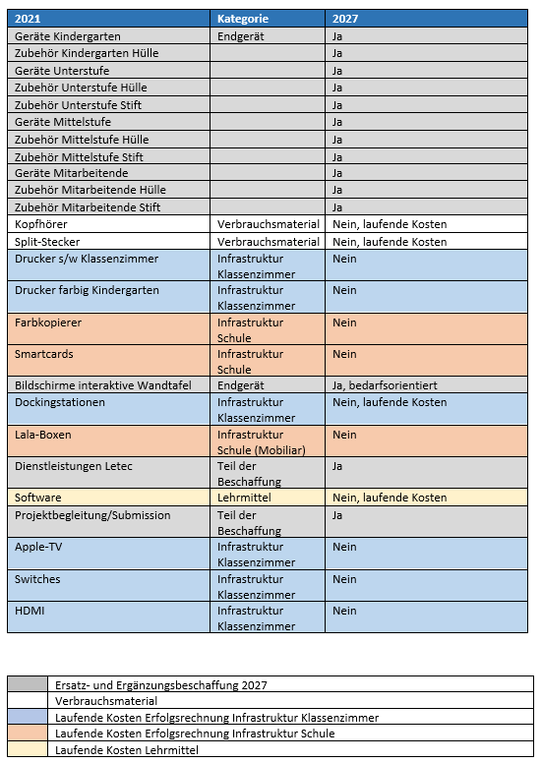

## 9.10 Berechnungsgrundlage für die Beschaffung 2027 (Schülerprognosen)

Als Grundlage für die Berechnung der Gerätezahlen für die Beschaffung 2027 verwenden wir die Zahlen der Schulraumplanung 2024/25 der Eckhaus-Studie vom 20. Januar 2025. Dabei betrachten wir die gesamte Zeitspanne vom Beschaffungs-Jahr 2027 bis zum Jahr 2033 (Ende Lebensdauer der Geräte) und wählen jeweils den höchsten Wert (bei Schülerzahlen und bei Klassen aus dem «Szenario Tief», auf ganze Klassenzahlen aufgerundet) aus, welcher innerhalb dieser Zeitspanne vorkommt (siehe rote Markierungen unten). So kann gewährleistet werden, dass auch Spitzen abgefedert werden können und dass immer ausreichend Geräte an Lager sind.

|  |  |  |  |  |  |  |
| --- | --- | --- | --- | --- | --- | --- |
| **SuS** | **27/28** | **28/29** | **29/30** | **30/31** | **31/32** | **32/33** |
|  |  |  |  |  |  |  |
| **Kindergarten** | 541 | 491 | 518 | 561 | 581 | 578 |
| **Unterstufe** | 824 | 848 | 823 | 811 | 785 | 816 |
| **Mittelstufe** | 812 | 799 | 822 | 839 | 870 | 838 |
|  |  |  |  |  |  |  |

|  |  |  |  |  |  |  |
| --- | --- | --- | --- | --- | --- | --- |
| **Klassen** | **27/28** | **28/29** | **29/30** | **30/31** | **31/32** | **32/33** |
|  |  |  |  |  |  |  |
| **Kindergarten** | 27.6 | 25.1 | 26.3 | 27.4 | 27.4 | 27.0 |
| **Unterstufe** | 39.0 | 40.3 | 39.4 | 38.8 | 37.7 | 38.1 |
| **Mittelstufe** | 38.1 | 37.8 | 39.1 | 40.2 | 41.7 | 40.1 |
|  |  |  |  |  |  |  |

Indexierte Zahlen für die Beschaffung:

Wenn die jetzt prognostizierten Zahlen der Schülerinnen und Schüler oder der Klassen in den kommenden Prognosen eine Korrektur erfahren, werden die Stückzahlen entsprechend korrigiert: Für die Ausschreibung werden dann 2026 die genauen Zahlen aus der neusten Schülerprognose herangezogen. Fallen zu diesem Zeitpunkt die Zahlen tiefer aus, so muss auch die Höhe des Kredits entsprechend gegen unten angepasst werden. Fallen Sie höher aus, dann wird der Kredit gegen oben angepasst. Die Berechnung ist mit dem «Szenario Tief» realistisch, da die Eckhaus-Prognosen bei der letzten Beschaffung von einem «Szenario Mittel» noch gegen unten korrigiert werden konnten.

|  |  |  |  |
| --- | --- | --- | --- |
| **Stufe** | **Anzahl SuS 23/24** | **Anzahl SuS 27/28** | **Prozentuale Steigerung** |
|  |  |  |  |
| **Kindergarten** | 519 | 581 | 11.95% |
| **Primar** | 1503 | 1718 | 14.30% |
| **Total** | 2022 | 2299 | 13.70% |
| **Total gerundet** |  |  | 14% |
|  |  |  |  |

Die Stückzahlen für die Beschaffung 2027 sind unten detailliert aufgeführt. Sie dienen als Berechnungsgrundlage zur Definition des Investitionsvolumens. Es wird ausgegangen von einem Maximum von 28 Kindergartenabteilungen, 41 Unterstufenklassen und 42 Mittelstufenklassen.

|  |  |  |  |  |  |  |
| --- | --- | --- | --- | --- | --- | --- |
| **Zu beschaffende Geräte Primarschule Dübendorf** | **Tablets  Schülerinnen und Schüler** | **Tablets Lehrpersonen** | **Convertibles Schülerinnen und Schüler** | **Notebooks Mitarbeitende\*\*** | **Max. Schülerinnen und Schüler** | **Max. Klassen** |
| **Kindergarten** | 140 | 28 | 0 | 320 | 581 | 28 |
| **Unterstufe** | 492 | 41 | 0 | 848 | 41 |
| **Mittelstufe** | 0 | 0 | 870 | 870 | 42 |
| **Fachlehrpersonen** | 0 | 45 | 0 | - | - |
| **Vikariate** | 0 | 0 | 0 | 36 | - | - |
| **TICTS 1st+2nd Level, PICTS** | 2 | 20 | 20 | 20 | - | - |
| **Zimmer-Infrastruktur\*** | 11 | 25 | 0 | 19 | - | - |
| **Schulergänzende Betreuung** | 0 | 0 | 0 | 51 | - | - |
| **Schulpflege** | 0 | 0 | 0 | 9 | - | - |
| **Hausdienst** | 0 | 0 | 0 | 13 | - | - |
| **Musikschule** | 0 | 0 | 0 | 0 | - | - |
| **Technische Reserve Schulorganisation Leitung Medien und Informatik**  (z.B. für digitale Elternabende) |  |  |  | 10 |  |  |
| **Total** | **645** | **159** | **890** | **478** |  |  |

* DaZ-Zentrum UST (11 Tablets SuS), IF-DaZ (14 Tablets LP)+ Logopädie (12 Tablets LP) + Avor (10 Notebooks) und Bibliothek (9 Notebooks)  
  
** Die Notebooks Mitarbeitende werden wie folgt berechnet:

Aktuelle Anz. Notebooks (Mitarbeitende) / Aktuelle Anz. Klassen (alle Stufen, 2024) = Geräte-Faktor  
=> 413 / 96 = 4.302

Max. Anzahl Klassen in der nächsten Beschaffung x Geräte-Faktor = Anzahl Geräte Mitarbeitenden (Soll)

Hinweis zu den Nutzergruppen, die bis anhin mit Notebooks für Mitarbeitende bedient wurden: Inkludiert sind in der Gesamtzahl von 413 Geräten Notebooks für die Klassenlehrpersonen (Kindergarten, Unterstufe und Mittelstufe), die Arbeitsvorbereitungsräume, die Hauswarte, die Schulergänzende Betreuung, die Logopädie, die IF/DaZ-Lehrpersonen, die TTG-Lehrpersonen, die Pädagogischen und Technischen ICT-Supporter*innen, die übrigen Fachlehrpersonen aller Stufen, die Schulleitung und die Schulverwaltung. Ebenso ist ein Geräte-Lager vorhanden, in welchem zwischen 5% und 10% der Gesamt-Gerätezahl vorhanden ist.

Hinweis zu den Nutzergruppen, die zukünftig mit Notebooks für Mitarbeitende bedient werden sollen: Inkludiert sind in der Gesamtzahl von 515 Geräten alle Notebooks für Nutzergruppen, die im obenstehenden Abschnitt beschrieben sind und zusätzlich Geräte für die Bibliotheken, die Vikar*innen, die Schulleitungsassistenz und die Primarschulpflege. Ebenso soll auch in Zukunft ein Geräte-Lager vorhanden sein, in welchem zwischen 5% und 10% der Gesamt-Gerätezahl vorhanden ist.

10. Anhänge

## 10.1. Übersicht aktuelle Infrastruktur

**Kindergarten**

|  |  |  |
| --- | --- | --- |
|  | 1 iPad / Kindergarten |  |
|  | Notebook Lehrpersonen |  |
|  | Laser-Farbdrucker HP |  |
|  | WLAN Access Point  mit PoE |  |

**Unterstufe 1.-3.Klassen**

|  |  |  |
| --- | --- | --- |
|  | iPad SuS **1./2./3. Klasse**  Shared iPads mit Multiuser 1:2 |  |
|  | iPad Lehrpersonen  mit ASM Teacher-Modul |  |
|  | Notebook Lehrpersonen |  |
|  | Drucker schwarz-weiss |  |
| Samsung QB65H-TR Smart Signage Monitor | Elektronische Wandtafel, Touchboard  Soundsystem  Wand-Montage  HDMI-Kabel |  |
|  | HDMI-Switch |  |
|  | USB C Dockingstation Lehrpersonen Arbeitsplatz |  |
|  | Visualizer |  |
| Ein Bild, das Objekt, Himmel enthält.  Automatisch generierte Beschreibung | Apple TV |  |
|  | WLAN Access Point mit PoE-Stromversorgung |  |
|  | 2 x Lade- und Lagerboxen (LaLa-Boxen) für insgesamt 14 iPads |  |
|  | Je nach Zimmer: Netzwerk-Switch  8 Port für Zimmerverkabelung | optional |

**Mittelstufe 4.-6.Klassen**

|  |  |  |
| --- | --- | --- |
|  | Acer Convertible 1:1 SuS **4.-6. Klasse** |  |
|  | Notebook Lehrpersonen |  |
|  | Drucker schwarz-weiss |  |
| Samsung QB65H-TR Smart Signage Monitor | Elektronische Wandtafel, Touchboard  Soundsystem  Wand-Montage  HDMI-Kabel |  |
|  | USB-C-Dockingstation |  |
|  | HDMI-Switch |  |
|  | Visualizer |  |
|  | Wireless Display Adapter (WiDi) |  |
|  | WLAN Access Point mit  PoE-Stromversorgung |  |
| A blue and white square with vertical lines  Description automatically generatedA blue and white square with vertical lines  Description automatically generatedA blue and white square with vertical lines  Description automatically generatedA blue and white square with vertical lines  Description automatically generated | 4 x Lade- und Lagerboxen  (LaLa-Boxen) für insgesamt 28 Convertibles |  |
|  | Je nach Zimmer: Netzwerk-Switch  8 Port für Zimmerverkabelung | optional |

**Arbeits-Vorbereitung (AVOR)**

|  |  |  |
| --- | --- | --- |
|  | Notebook Lehrpersonen (Vorbereitungszimmer) | Schlüssel nach Schulhausgrösse |
|  | Visualizer | Gemäss Legislaturzielen in Bearbeitung  Verteilschlüssel nach Schulhausgrösse |
|  | Canon Schwarz-Weiss-Kopierer  A3 inkl. Finisher | In allen Schuleinheiten ausser ThreePoint |
|  | Canon Farbkopierer  A3 inkl. Finisher |  |
| Beamer-ohne-Rand1 | Beamer | Gemäss Legislaturzielen in Bearbeitung  Verteilschlüssel nach Schulhausgrösse |

**SHP/DaZ/Logo**

|  |  |  |
| --- | --- | --- |
|  | iPad | DaZ und SHP teilen sich ein iPad, die Logopädie hat ein eigenes Gerät |
|  | Notebook Lehrpersonen |  |
|  | Drucker schwarz-weiss |  |
|  | WLAN Access Point mit PoE |  |

10.2 Nutzungsreglement Unterstufe

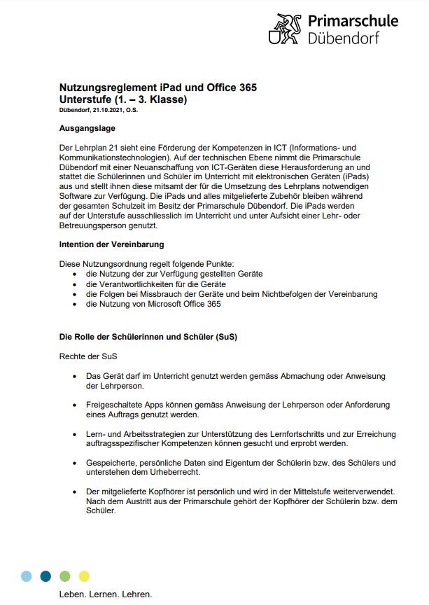

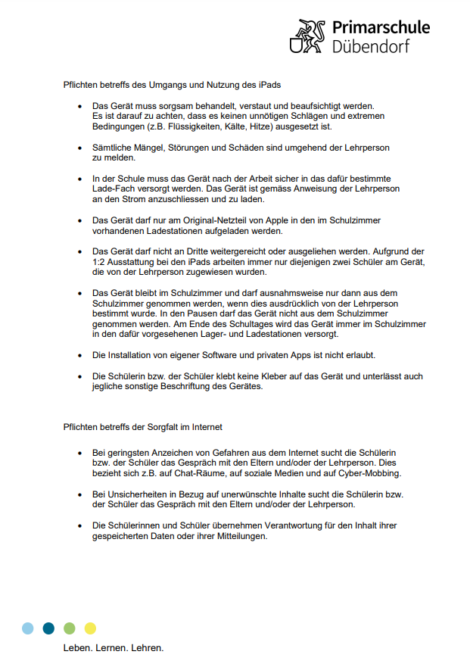

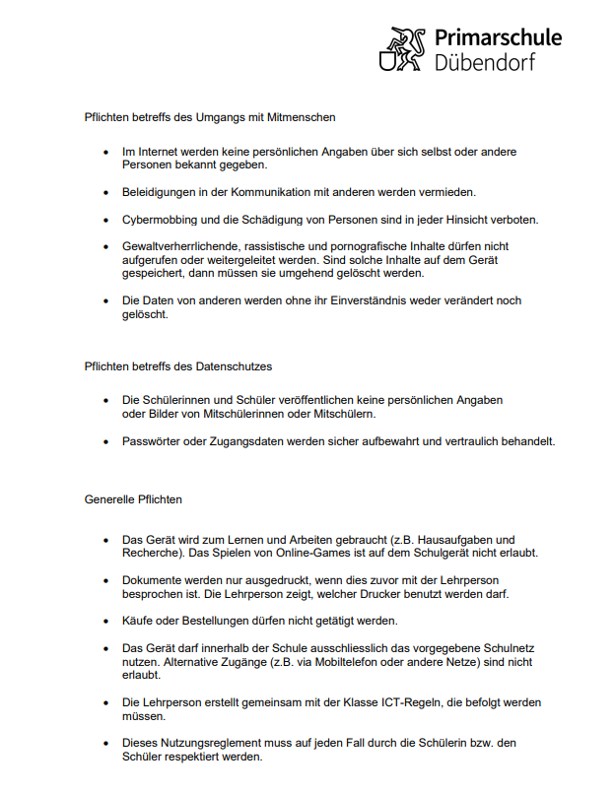

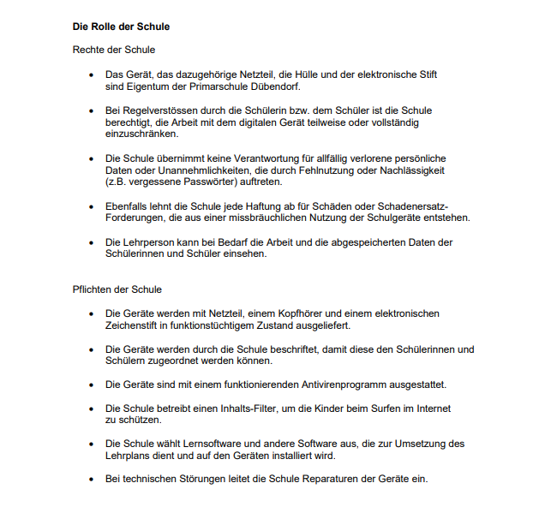

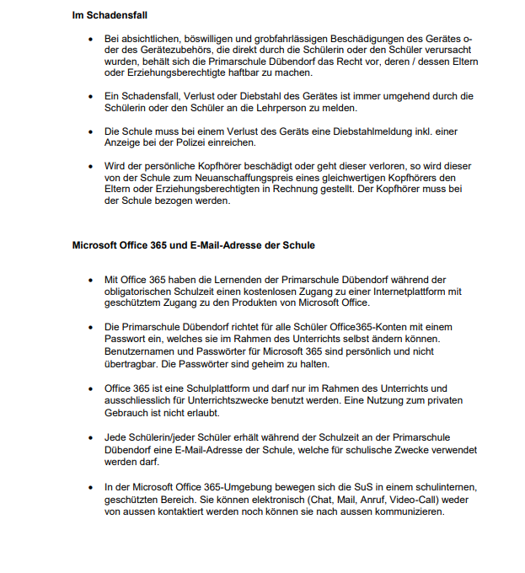

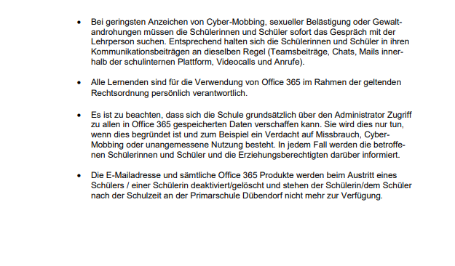

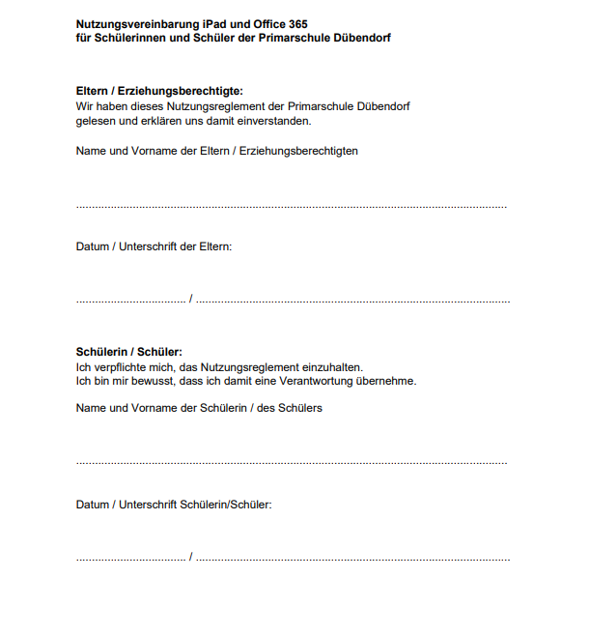

10.3 Leporello Unterstufe

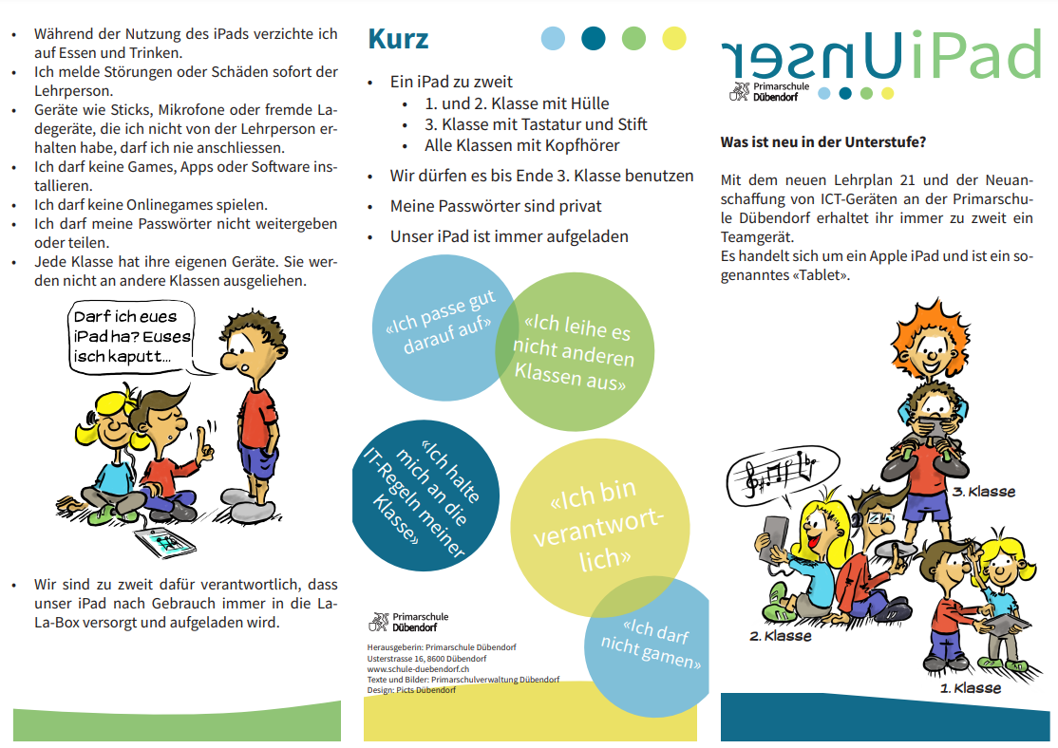

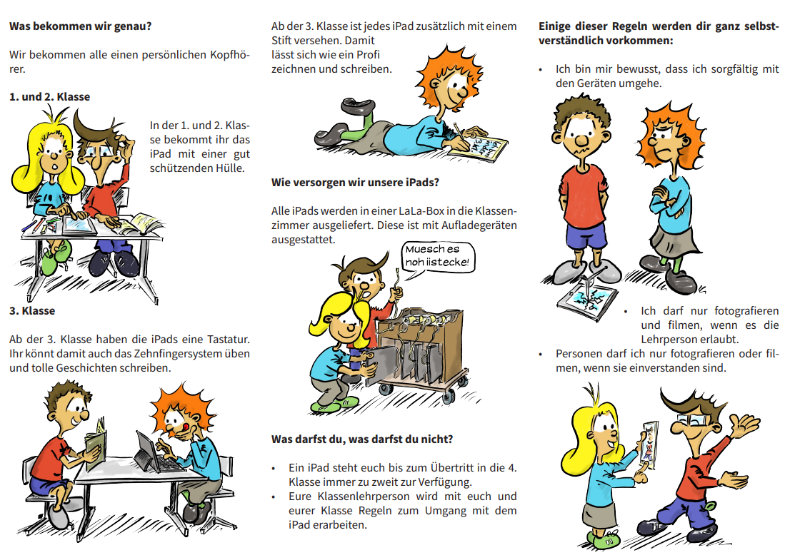

10.4 Nutzungsreglement Mittelstufe

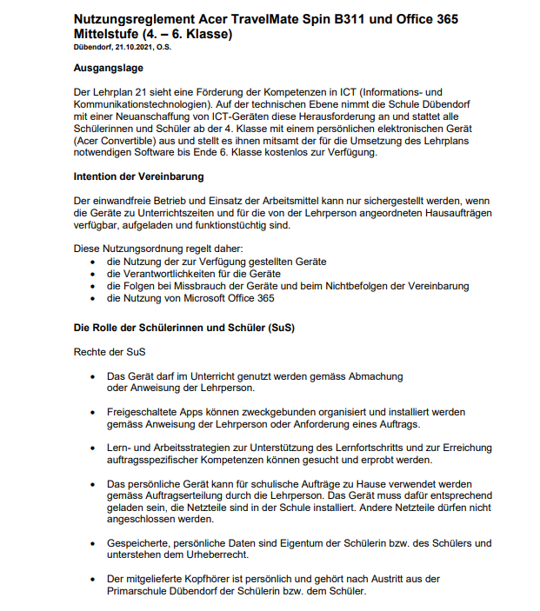

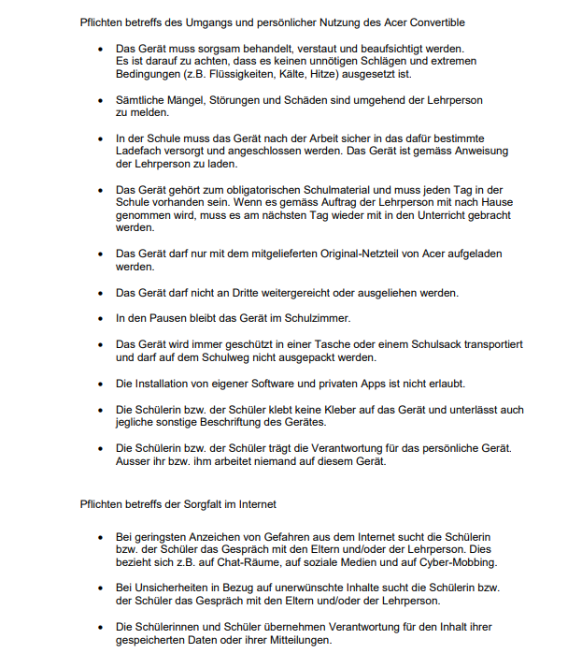

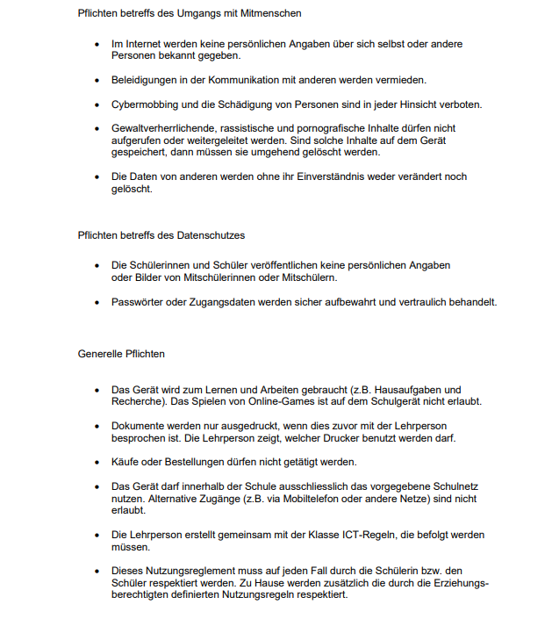

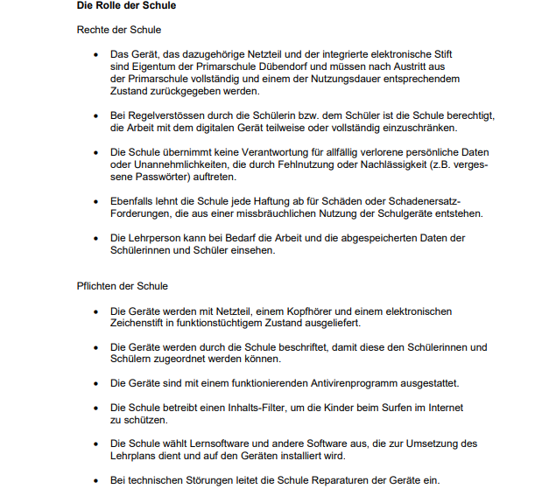

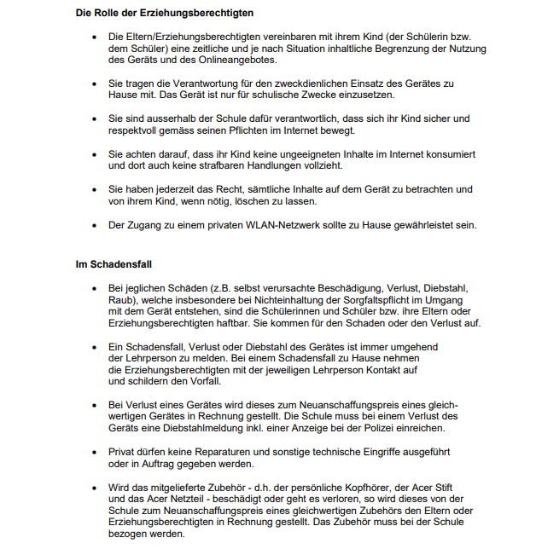

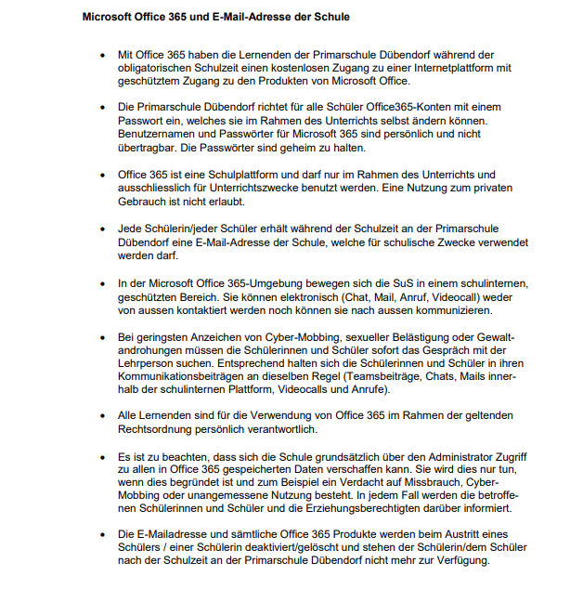

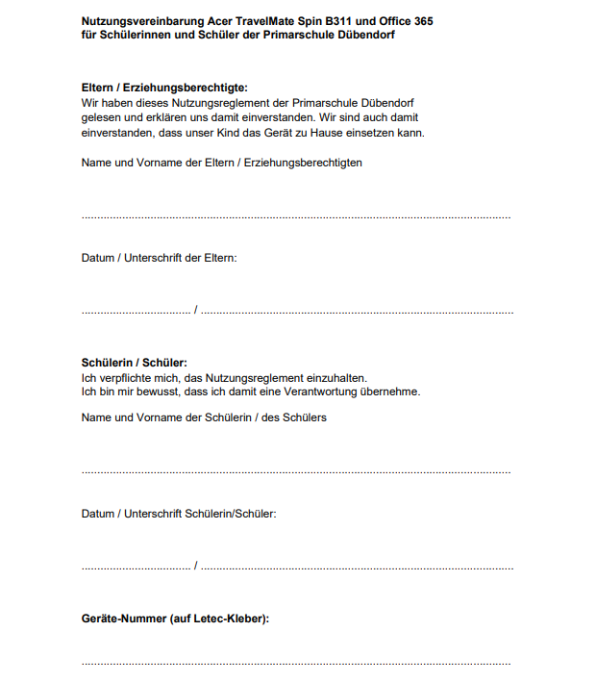

10.5 Leporello Mittelstufe

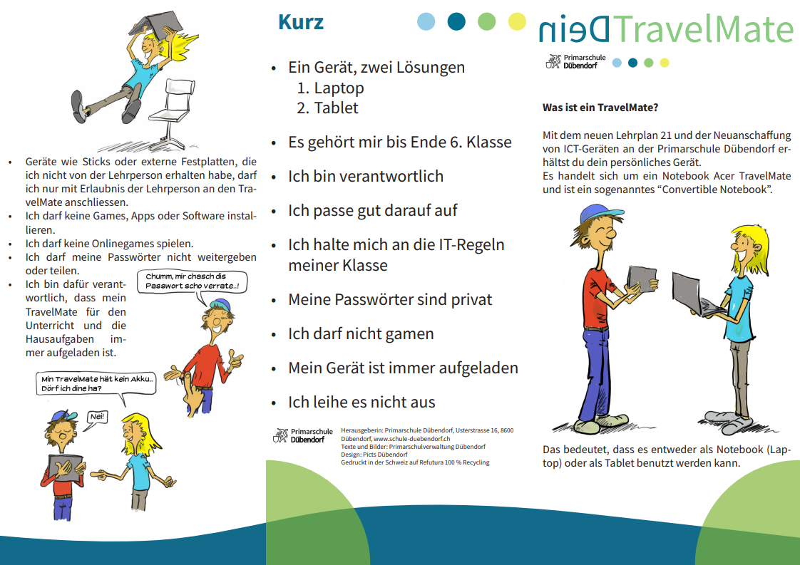

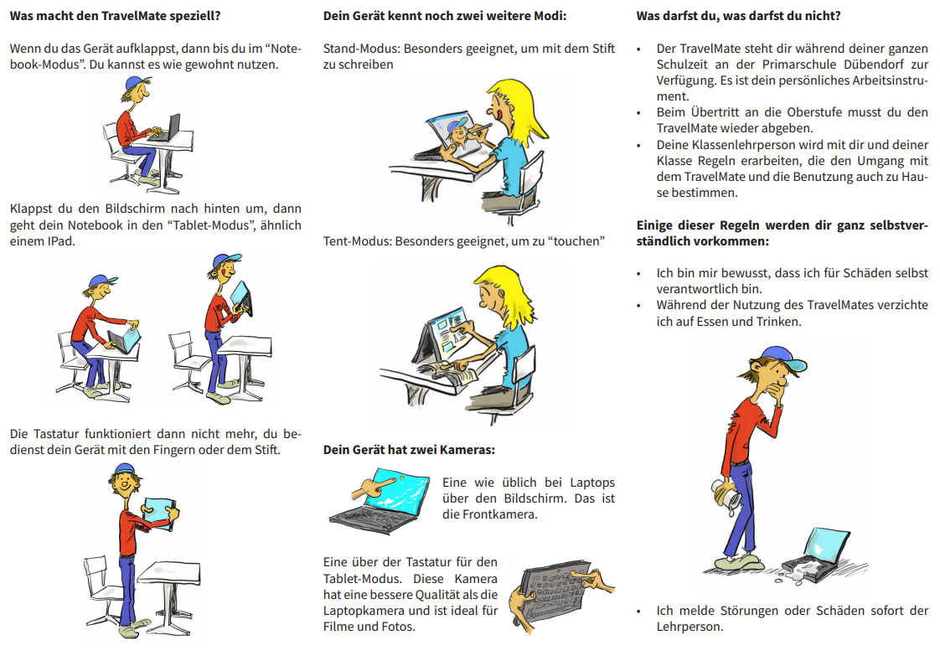

10.6 Nutzungsreglement für Mitarbeitende

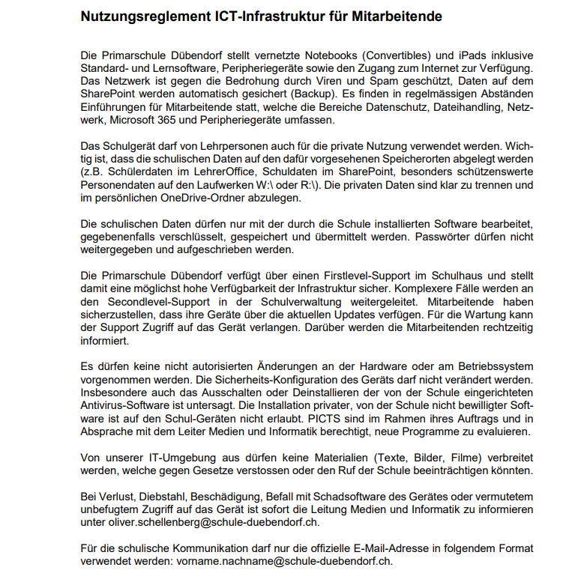

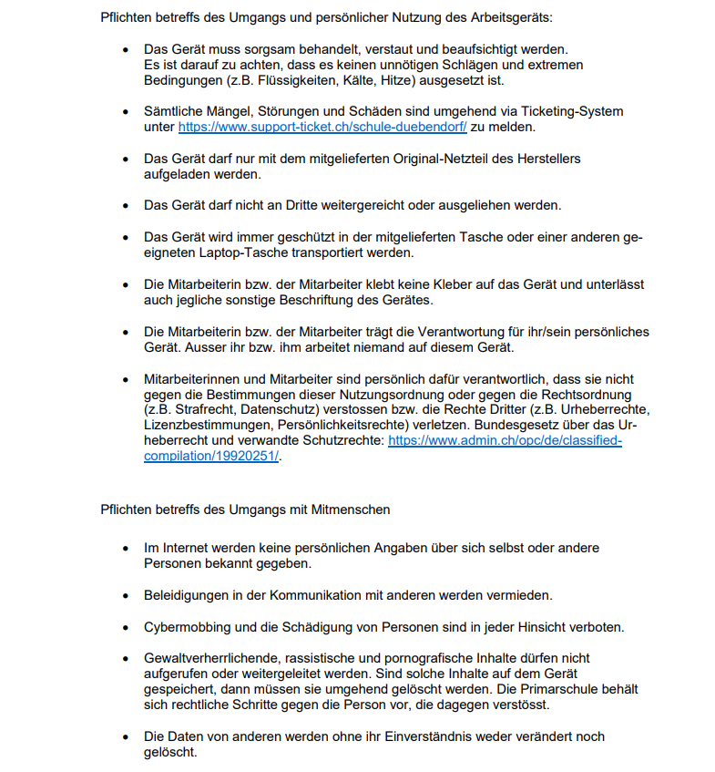

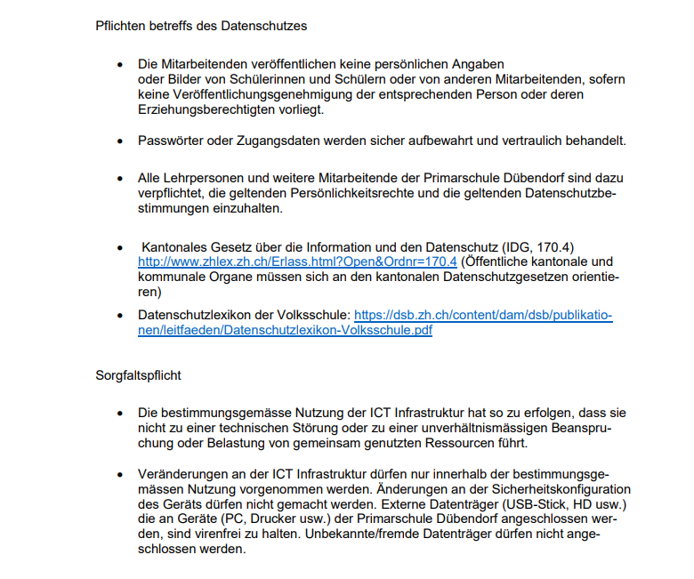

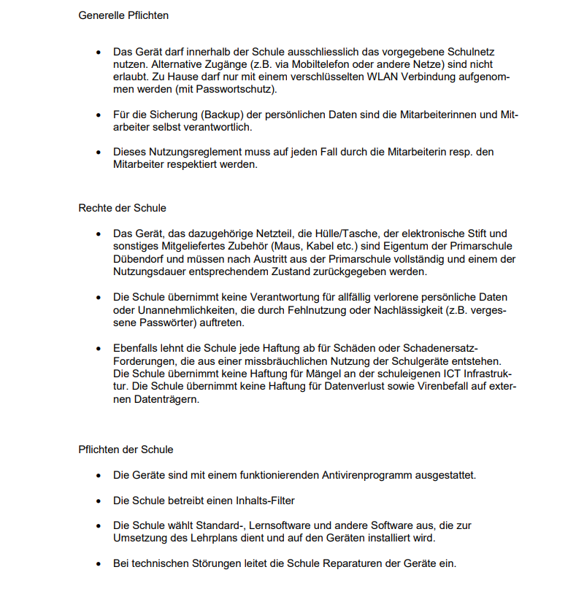

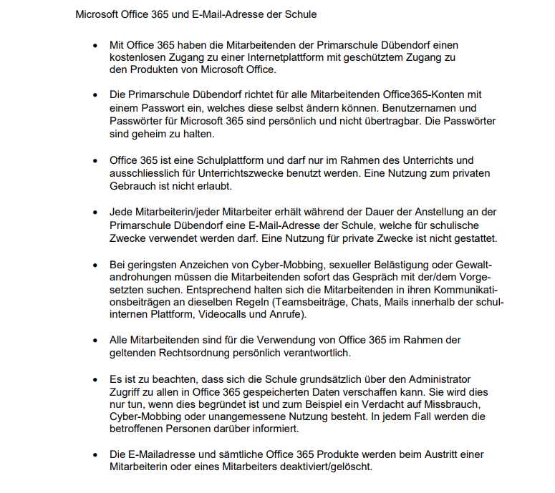

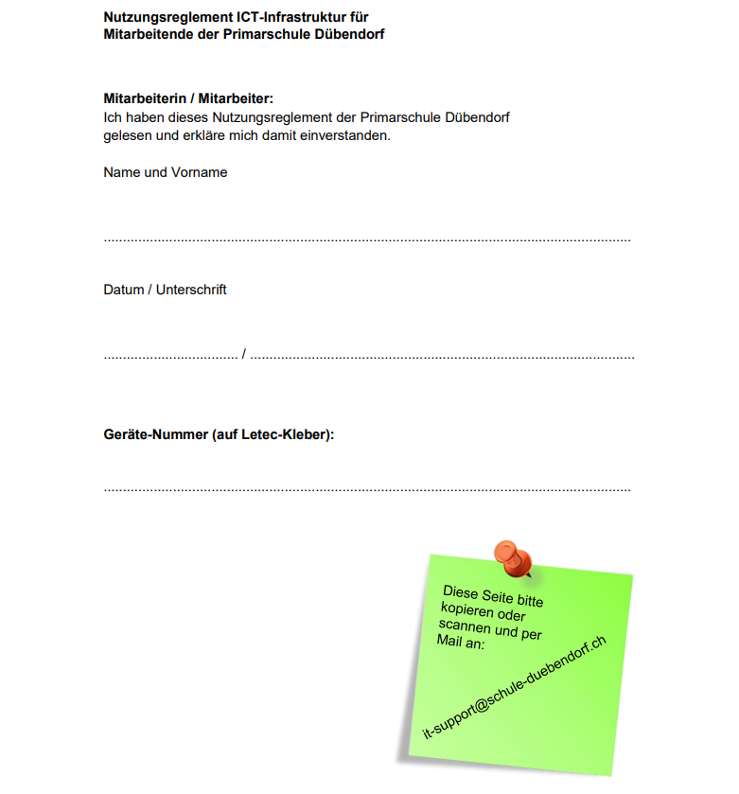

10.7 Pflichtenheft PICTS

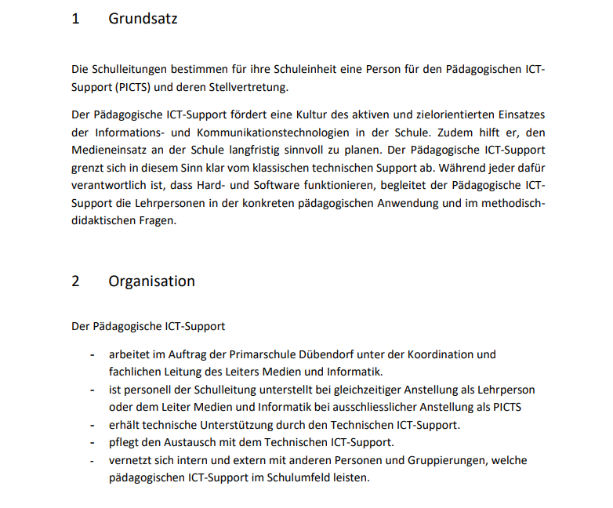

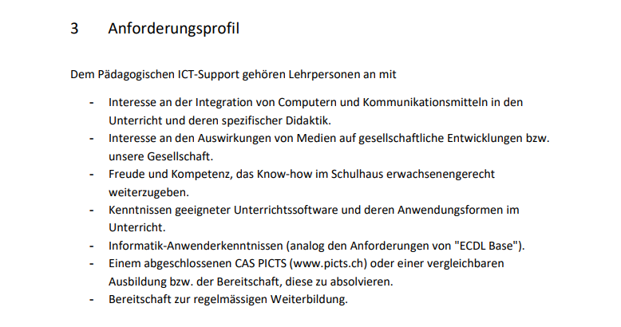

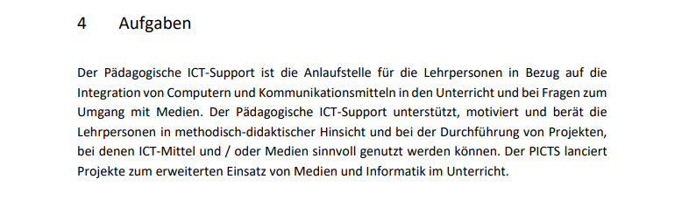

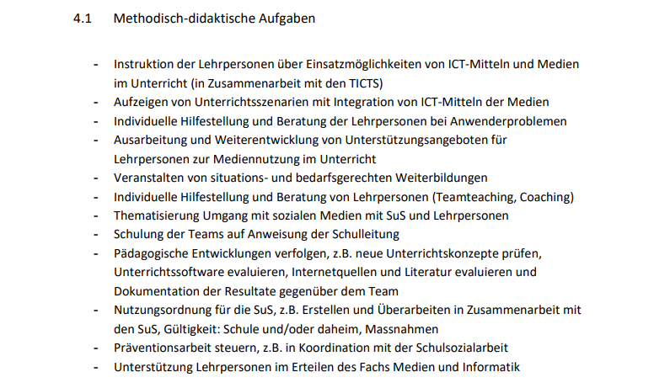

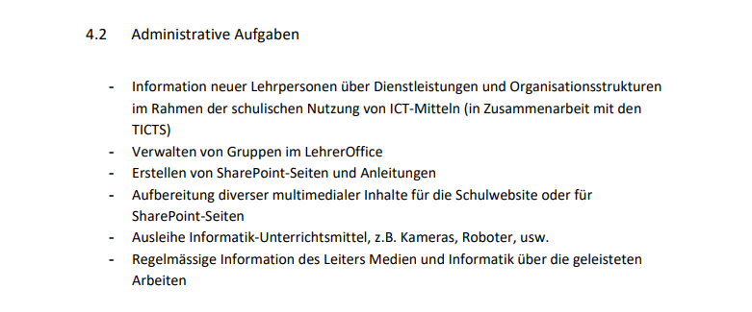

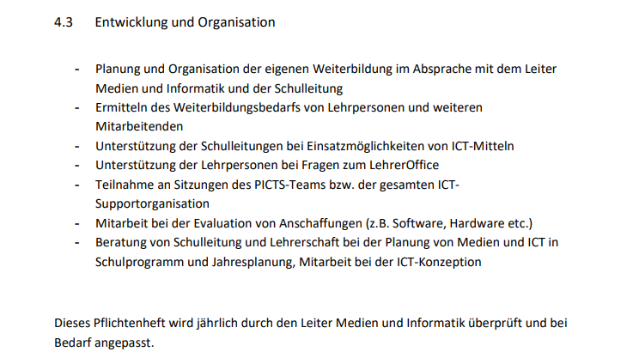

10.8 Pflichtenheft TICTS

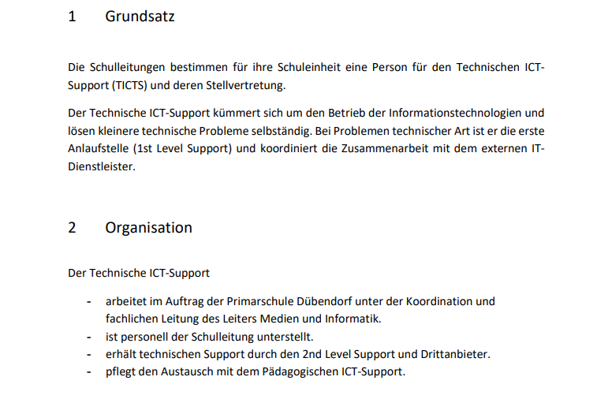

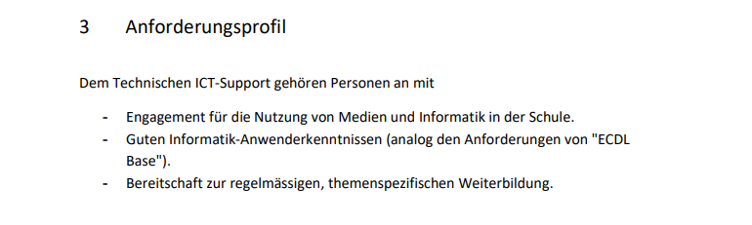

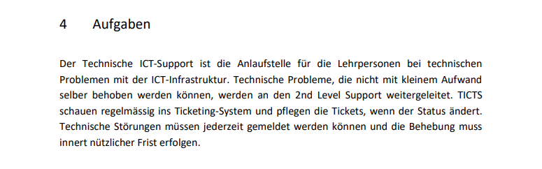

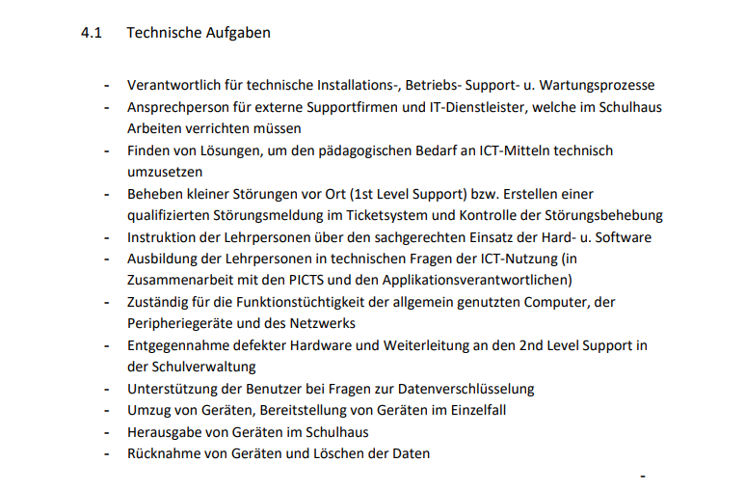

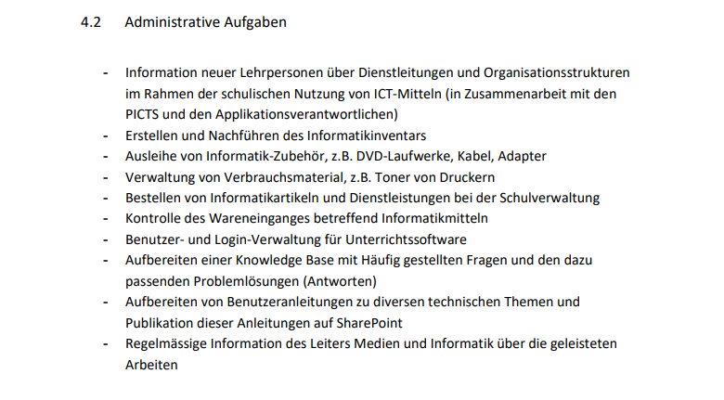

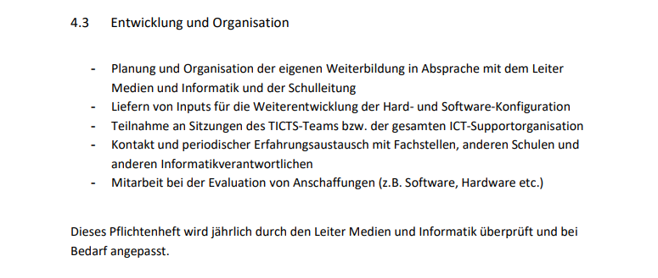

10.9 Stellenbeschreibung Dienstleitung Medien und Informatik

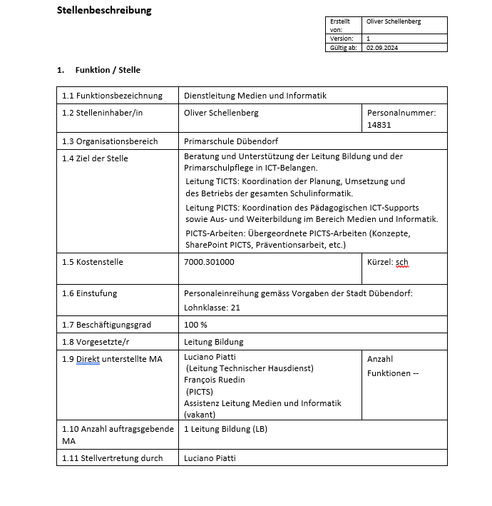

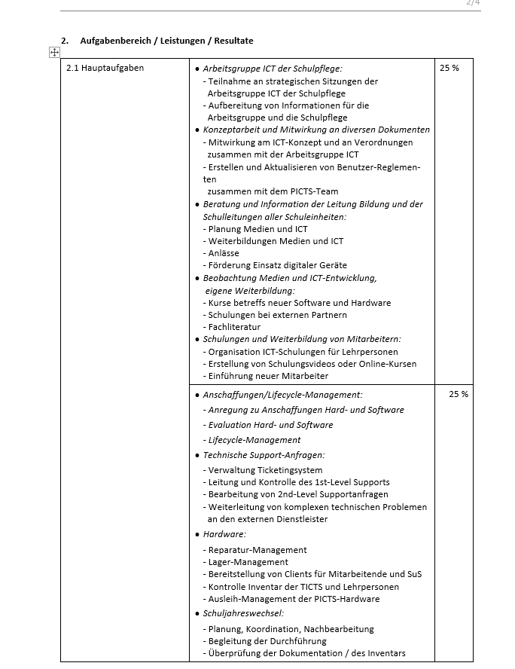

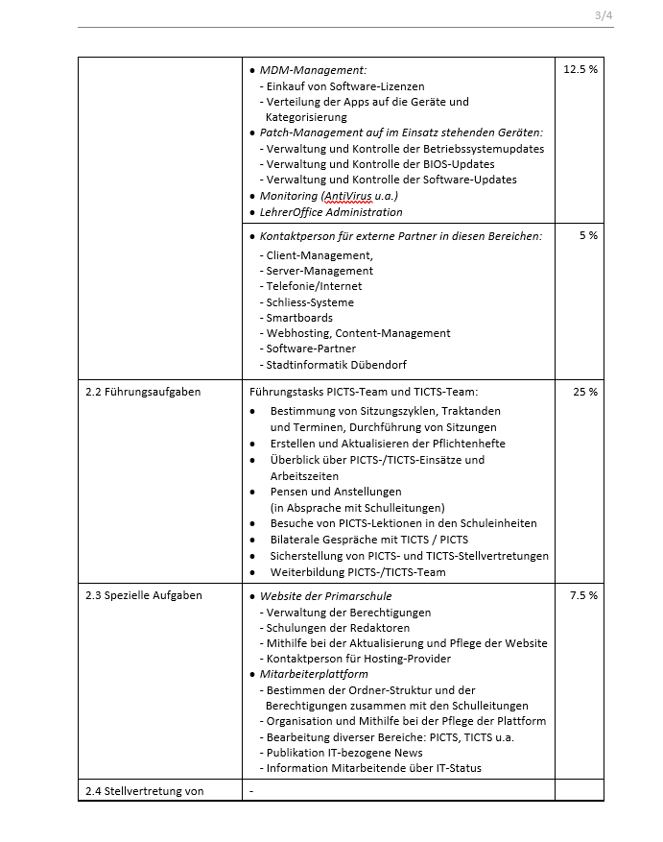

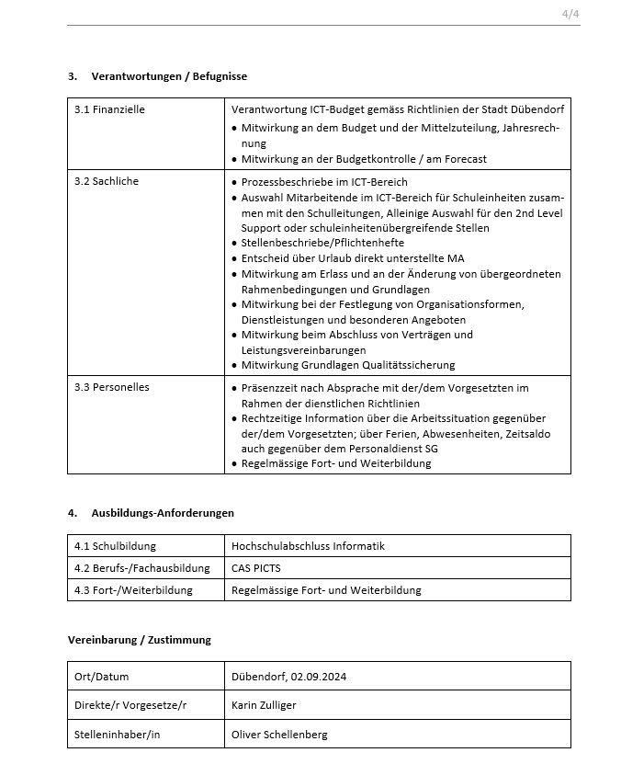

10.10 Stellenbeschreibung Leitung Technischer Hausdienst

